REPUBLIQUE ALGERIENNE DEMOCRATIQUE ET POPULAIRE
MINISTERE DE LA SANTE ET DE LA REFORME HOSPITALIERE
INSTITUT NATIONAL DE LA FORMATION SUPERIEURE SAGES FEMMES TLEMCEN

Module d'Endocrinologie I.S.P 2eme Année
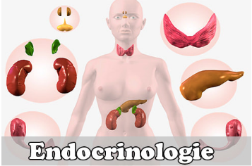

Elaboré par : Mr Koudjeti Abdenasser
Email :koudjetiabdenasser@gmail.com

CHEF D’OPTION :MR METAHRI Année2019-2020
Sémiologie en Endocrinologie

A – Sémiologie de La Douleur.
B - Sémiologie de L’Obésité.
C - Sémiologie de La Mélanodermie.
D - Sémiologie de L’Asthénie.

Introduction

La sémiologie est un ensemble de signes ou symptômesque peut présenter un malade lors de sa consultation et qui doivent être traduits en langage médical ce qui sous-entend lanécessité de l'acquisition d'un vocabulaire précis.
Les différents signes à analyser peuvent être classés en trois catégories :

- Les signes fonctionnels : sont recueillis par l'interrogatoire du malade, leur analyse soigneuse est fondamentale, elle doit toujours être le préalable de l'examen clinique du malade qu'elle permettra de guider.
- Les signes généraux : sont mesurés de manière précise en unités de mesure : le poids (Kilogramme), la taille (centimètre), la température (degré centigrade), la diurèse (litre), La pression artérielle (centimètre de mercure). Ils constituent également des éléments de surveillance objectifs qui peut être recueillis par l'infirmier.
- Les signes physiques : sont découverts et appréciés de manière objective par le médecin grâce à ses organes des sens.

A – Douleur
Introduction
L'écoute attentive de la description de la douleur et l'examen clinique constituent une étape essentielle, pour établir le diagnostic correct d’une maladie révélée par une douleur que pour mettre en œuvre une stratégie thérapeutique appropriée.
Les progrès des méthodes d'investigations complémentaires n'ont en rien modifié l'importance qu'il faut savoir accorder à un interrogatoire et à un examen clinique minutieux.
Pour certaines douleurs (céphalées, algies faciales...), cette étape est suffisante pour établir le diagnostic.
      - Définition de la douleur
C'est une expérience sensorielle et émotionnelle désagréable associée à un dommage tissulaire présent ou potentiel ou décrit en termes d'un tel dommage.
      - Physiologie de la douleur.
- voies afférentes
Le message nociceptif (douloureux) résulte d'une stimulation douloureuse au niveau des terminaisons nerveuses des tissus cutanés, musculaires et articulaires ainsi que les viscères. Ce message est ensuite véhiculé par les nocicepteurs"(voies afférentes) qui sont des fibres spécifiques des nerfs.
L'activation des terminaisons périphériques peut être directe ou bien des facteurs chimiques peuvent entrer en jeu comme la bradykinine, l'histamine, la sérotonine, la prostaglandine.
- Les voies spinales ascendantes
Un certain nombre de neurones nociceptifs sont à l'origine des voies spinales ascendantes. Celles- ci vont ensuite transmettre les messages douloureux au niveau cérébral.
- voies efférentes
Une fois les messages nociceptifs de la périphérie transmis aux centres de l'encéphale, le message va être modulé par différents contrôles. Les fibres afférentes (A alpha et béta) qui transmettent les messages tactiles vont inhiber la nociception au niveau médullaire. Les phénomènes inhibiteurs sont pré synaptiques et pos synaptiques.
      - Les différents types de douleur
- La douleur aigüe
C'est un signal d'alarme qui permet de rechercher la cause, elle a un rôle protecteur .Elle est récente, transitoire et finit par céder rapidement par contre elle est souvent intense.
- La douleur chronique
Dès que la douleur subsiste (>3 mois) elle devient chronique. Cela est en fait une maladie qui va retentir sur l'appétit, le sommeil, la vie quotidienne.
- Douleur par excès de nociception
Elles sont dues à une stimulation excessive des récepteurs périphériques ce qui entraîne une douleur intense liée à des phénomènes mécaniques, inflammatoires, thermiques et chimiques. Ces douleurs sont continues ou intermittentes et varient en intensité. Le seul moyen de stopper ces douleurs est de diminuer ou d'arrêter la transmission des messages allant vers les centres supra-spinaux.
- Douleur neurogène
Se dit des douleurs qui ne résultent pas de lésions tissulaires. Elles sont dues à une interruption des voies nociceptives entraînant une perturbation du système de transmission. Les douleurs sont permanentes sous forme de brûlures avec des moments paroxystiques et des troubles de la sensibilité tactile:
Hypoesthésie: déficit de la sensibilité globale
Anesthésie: absence de sensibilité
Allodynie: douleur produite par un stimulus non nociceptif
Hyperalgésie: sensibilité douloureuse exagérée
Hyperesthésie: sensibilité cutanée exagérée
- Douleur psychogène
Ce sont des douleurs qui n'ont aucune cause somatique. Quelquefois le somatique et le psychologique peuvent être intriqués mais la majorité du temps les douleurs proviennent d'un retentissement psychologique (conversion hystérique, somatisation d'un désordre émotionnel, hypocondrie...). Ce qui rend difficile l'évaluation de ces douleurs, c'est leur description souvent luxuriante, imprécise, variable et de sémiologie atypique.
      - Évaluation de la douleur
- Échelle unidimensionnelle
- Échelle verbale simple (EVS) en 5 Points
Il s'agit de demander verbalement au patient d'évaluer sa douleur selon 4 à 5 catégories desquelles résultera un score.
Quel est le niveau de votre douleur à l’instant présent ?
0 Pas de douleur
1 Faible
2 Modérée
3 Intense
4 Extrêmement intense.
- Échelle numérique (EN)
Elle permet au patient de noter la douleur en sachant que la note minimale est 0 et que la note maximale est10.
Pouvez-vous donner une note de 0 à 10 pour situer le niveau de votre douleur ?
Note 0 est égale à « pas de douleur »
Note 10 est égale à « la douleur est maximale imaginable »
- Échèle visuelle analogique (EVA)
C'est une réglette qui présente d'un côté une ligne subjective et de l'autre côté une réglette de 100 mm. Le patient tracera un trait ou avancera le curseur en fonction de l'intensité de la douleur allant de "pas de douleur" à "douleur maximale imaginable". Le soignant devra en fonction du déplacement du curseur de la réglette faire correspondre avec la notation se trouvant à l’arrière. Ceci permettra de donner un traitement adapté, elle doit donc être renouvelée toutes les 24 à 48 heures.
- Échelle pluridimensionnelle
- Questionnaires
Ils sont souvent établis en fonction du service et du type de pathologie.
- Échelles comportementales
La douleur n'étant pas forcément verbalisée, une étude du comportement peut s'avérer nécessaire pour une bonne prise en charge de la douleur. Par contre il faut adapter cette échelle en fonction des personnes soignées.
- Evaluation de la douleur chez l'enfant
- Question simple
"As-tu mal ?"
La réponse n'est pas forcément fiable, c'est pourquoi un dialogue permanent et une observation de l'enfant est nécessaire au quotidien.
- EVA
La technique est identique à celle de l'adulte.
- Planche de visages
On présente à l'enfant de 2 à 4 ans des visages présentant plus ou moins de plaisir ou de peine. L'enfant va alors choisir le visage qui représente ce qu'il ressent au fond de lui-même. Sa validité est chiffrée par le même système que l'EVA.

Utilisation du dessin
On demande à l'enfant de dessiner une échelle représentant des douleurs légères, moyennes, importantes, très importantes, et d'y faire correspondre une couleur. On demandera ensuite à l'enfant de choisir la couleur qui lui correspond.

Observation
Pour un enfant qui n’exprime pas sa douleur, l’observation devient le seul moyen d’évaluation.

B – L’Obésité
Introduction
Du point de vue médical, l’obésité est un excès de masse grasse ayant des conséquencessur la santé.
L’excès de poids entraîne un risque accru de maladies métaboliques (diabète), cardiaques, respiratoires, articulaires et de cancer.
L’indice de masse corporelle (IMC) permetune estimation de l’importance de la massegrasse.
- Définition
L'obésité est un "état caractérisé par un excès de masse adipeuse répartie de façon généralisée dans les diverses zones grasses de l'organisme".
- Poids pathologique
- Obésité :
Un sujet obèse est un sujet qui présente un excès de poids supérieur à 20% par rapport au poids normal (IMC : indice de masse corporelle), excès développé aux dépens de sa masse grasse. Ce qui exclut de ce cadre les excès hydriques.
L'obésité est définie par un Indice de Masse Corporelle (IMC) ou Body Mass Index (BMI).
L'IMC est calculé en divisant le poids de la personne par le carré de sa taille : IMC = (Kg / m2).
- Classification selon L’OMS :
classification | IMC | Risque de surmortalité  ou de Co-morbidités
référence | 18 ,5 - 24,9
surpoids | 25 - 29,9 | Légèrement augmenté
Obésité  Grade I (modérée)  Grade II (sévère)  Grade III (massive ou morbide) | ≥ 30  30 - 34.9  35 - 39.9  40 | Modérément augmenté  Fortement augmenté  Augmentation majeur

- Etude sémiologique :
Cette étude repose sur l'interrogatoire et sur l'examen clinique du malade.
- L’interrogatoire va rechercher:
Les modalités de la prise de poids (l’âge de début en recherchant le poids de naissance.) Le poids lors des visites médicales scolaires, le poids lors du service militaire, des anciennes photos, les tailles vestimentaires successives.
Il faudra également rechercher si la prisepondérale a été progressive en quelques années ou rapide en quelques mois.
Les circonstances déclenchantes (Choc émotionnel ou affectif, puberté, prise de médicaments…...).
Le comportement alimentaire1l peut s'agir de troubles quantitatifs ou de troubles qualitatifs.
Les troubles quantitatifs ne sont pas les plus fréquents, ils ne s'observent que dans 20% des cas ; ils réalisent la polyphagie : le malade mange beaucoup par élévation du seuil de la Satiété.
Les troubles qualitatifs sont fréquents, ils sont retrouvés dans deux tiers des cas. Ce sont :
La compulsion alimentaire: impulsion soudaine à consommer un aliment donné le plusSouvent, glucidique.
Le grignotage : le sujet mange sans arrêt de petites quantités.
Ces deux comportements sont le plus souvent des réflexes de défense contre l'anxiété.
La boulimie : c'est en dehors de toute faim l'ingestion de grandes quantités d'aliments de toute sorte; elle évolue par crises, elle est le symptôme d'une décompensation psychiquegrave.
- Déterminer le type d'obésité :
Obésité androïde : prédominante à la partie supérieure du corps et à la paroi
Abdominale.
Obésité gynoïde : intéressant surtout la ceinture pelvienne (bassin, hanches) et les membres inférieurs.
Obésité mixte : qui est une obésité globale.
Obésité cushingoïde : qui est une obésité facio-tronculaire.
- Complications
Mécaniques : arthrose des hanches et des genoux, troubles de la statique vertébrale
Respiratoires : insuffisance respiratoire chronique pouvant réaliser un syndrome de Pickwick;
Métaboliques : diabète, athérosclérose, goutte, hyperlipidémie
Cardiovasculaire : insuffisance cardiaque, insuffisance coronaire, hypertension artérielle, accident vasculaire cérébraux.
- Cause des obésités
Médicamenteuses : Corticoïdes, antidépresseurs, neuroleptiques, les oestroprogestatifs.
Psychogène : état anxio-dépressif avec mécanisme de compensation.
Endocriniennes : syndrome de Cushing (en rapport avec un hypercorticisme),
Hypothyroïdie, lésions hypothalamiques.
- Traitement
Le régime alimentaire hypocalorique (base du traitement), le régime hypocalorique est au dessous de 1000 calories par jour, il faut un supplément calcique, potassique, ferrique et vitaminique, et encourageà l’activité physique.
Traitement chirurgical réduction du volume gastrique en verticale ou par mise en place d’un anneau de silicone gonflable dans l’estomac.
- Rôle de l’infirmière
Apporter un soutien psychologique à l’obèse pendant la cure d’amaigrissement.
Le conseiller sur le plan pratique dans l’observance du régime.
- Attirer son attention sur les calories cachées.
Dans les viandes, les charcuteries, fromage, les boissons sucrées….
- Surveiller en milieu hospitalier la tolérance cardio- vasculaire, métabolique et psychique des régimes très restrictifs, inferieurs à 1000 cal / jour.
- Participer à la prise en charge du patient opéré.

C - La Mélanodermie
- Pigmentation cutanée :
- Définition :
Signe constant et permettant le diagnostic de la maladie, il s’agit d’un bronzage très intense provoqué par la lumière et aggravé par le frottement.
Elle est due à l’hyperfonctionnement des cellules pigmentaire de la peau sous l’influence des hormones mélano stimulantes (secrétées en même temps que l’ACTH, produite en excès en réponse à la diminution du cortisol plasmatique).
- Signes cliniques :
Elle est faite de nappes bronzées sur lesquelles se détachent des macules brun sépia.
Elle est particulièrement marquée à certains endroits :
Les zones découvertes exposées à la lumière (décolleté par exemple) ;
Les zones de frottement (bretelle, ceinture, zone d’appui de l’avant bras, genoux).
Les régions normalement pigmentées : les mamelons des seins apparaissent comme « encrassés », les régions génitales.
Elle est tout à fait typique aux mains :
-Face palmaire, pigmentée au niveau des plis de flexion.
-Face dorsale, pigmentée au niveau des plis de flexion-extension interphalengiens. Les ongles sont entourés d’un halo brun et souvent striés de brun.
- La pigmentation muqueuse :
- Signes cliniques
Elle est également spéciale. On la voie bien au niveau de la bouche.
Elle est faite de petites taches ardoisées ;
Elle siège au niveau des gencives, des joues, du palais.
- La mélanodermie ne laisse pas place au doute, mais il faut savoir :
Quelle est difficilement analysable dans certaine races très pigmentées (noirs, par exemple, qui ont des plis de flexion bruns et des taches ardoisées à l’état normal) ;
Qu’elle peut être marquée voire absente chez certain sujets à peau très pâle ;
Qu’elle s’associe souvent à un vitiligo (15% des cas).
Le diagnostic doit être complété par l’interrogatoire et la recherche d’autres signes cliniques comme l’amaigrissement, l’hypotension, asthénie, troubles digestifs (dans la maladie d’Addison).

D - L’Asthénie
- Définition
Diminution des forces, affaiblissement de l’état général, fatigabilité.
- Son horaire
Le malade est de plus en plus fatigué au cours de la journée et il ne peut plus faire aucun effort le soir ; il est obligé de se coucher tôt.
Le lendemain matin, quelque efforts modérés son possible au réveil, mais
la fatigue s’aggrave vite au cours de la journée.
Asthénie du matin : chagrin.
Asthénie vespérale : insuffisance surrénale.
- Son intensité
Il s’agit d’une fatigabilité majeure. Au début, elle limite la durée de l’effort et sa répétition. Plus tard, elle confine le malade au lit, l’empêche de parler longtemps et de s’alimenter.
- Son type
C’est une asthénie globale.
Musculaire avant tout ; Il n’y a aucun trouble sensitif, moteur, réflexe. C’est un épuisement rapide de la force musculaire
Psychique ; Ces malades son souvent déprimés, irritables anxieux.
Génitale. ; L’impuissance ou la frigidité sont le résultat de l’asthénie et l’impossibilité à l’effort.

Système hypothalamo-hypophysaire
- Introduction et Définition
Introduction
Le système endocrinien (endo : à l’intérieur et krinien: sécrété) constitue un des deux grands systèmes de communication de l’organisme, l’autre étant le système nerveux.
Son rôle est essentiel lors du développement pour la réalisation de certaines grandes fonctions physiologiques et de l’homéostasie, c’est à dire le maintien relativement constant du milieu intérieur.
Le système endocrinien se compose d’organes sécréteurs, les glandes endocrines qui synthétisent et libèrent dans l’organisme des hormones.
Définition d’une hormone
• Une hormone (de hormao, j’excite je stimule) est un messager chimique sécrété par une glande endocrine.
• En fonction de sa nature chimique elle agit sur les récepteurs spécifiques de la cellule cible provoquant une séquence d’événements biochimique conduisant à une réponse spécifique.
• Ces hormones sont véhiculées par le sang, elles agissent à distance de l’endroit où elles sont sécrétées
• Les hormones agissent plutôt lentement et elles ont une durée d’action longue.
• Seules les cellules cibles qui contiennent des récepteurs sont sensibles aux hormones.
Définition d’une glande endocrine
• Une glande endocrine est une structure spécialisée dans la sécrétion d’hormones, produits qui sont déversés dans le sang et qui agissent sur le fonctionnement ou le développement des autres organes.
• On parle de véritables glandes endocrines quand il s’agit d’une structure spécialisée uniquement dans la sécrétion d’hormones.
• Parmi les véritables glandes endocrines, on peut citer la thyroïde, les surrénales, l’hypophyse.
• D’autres organes sont capables à la fois d’une sécrétion endocrine et d’un autre rôle physiologique, par exemple l’hypothalamus, les gonades.
• Une même glande endocrine peut sécréter plusieurs types d’hormones.
Les différents types d’hormones
• les glandes endocrines fabriquent 3 grandes catégories d’hormones.
• 1°/ les hormones peptidiques : sont des petites protéines.
• 2°/ Les hormones stéroïdiennes : sont des lipides synthétisés à partit d’un noyau de cholestérol.
• 3°/ Les hormones mono-aminés : dérivent toutes d’un acide aminé : la tyrosine.
Différence glande endocrine glande exocrine :

• Quand on parle de glande exocrine, il s’agit d’une glande dont la sécrétion n’est plus libérée dans le milieu intérieur dans le sang mais qui est libérée dans le milieu extérieur.
• exemple:- le pancréas qui fabrique des enzymes digestives, libérées dans le duodénum
- le testicule avec les spermatozoïdes,
Ces 2 glandes sont à la fois endocrines et exocrines
Localisation des glandes endocrines dans le corps

Pancréas
Testicules
Hypophyse
Thyroide
Surrénales
Ovaires

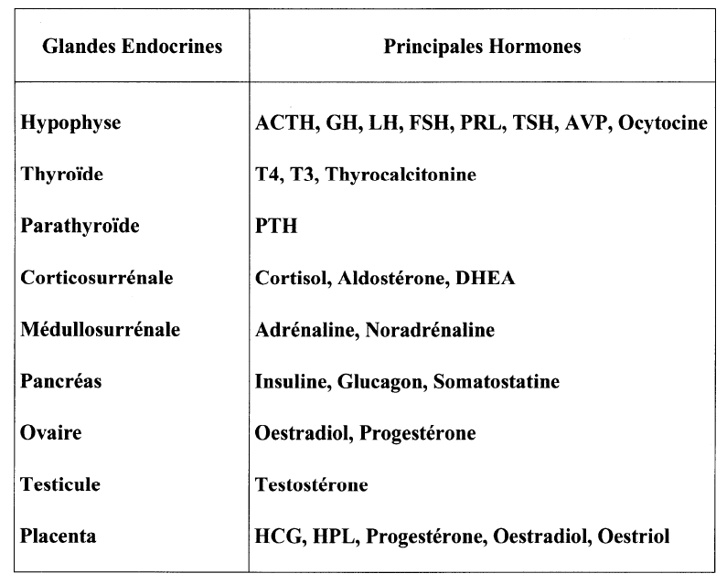
- Hypothalamus
• Organe du système nerveux central situé au dessus de l’hypophyse et en contact avec le cervelet
• En connexion avec l’hypophyse il sécrète des neurohormones et intervient dans la régulation endocrinienne et du système nerveux autonome
• dans la régulation des fonctions comportementales sexuelle, alimentaire, de défense, de stress, de thermorégulation
• Hypothalamus est constitué par un ensemble de noyaux formant les parois inféro latérales du plancher du IIIe ventricule sous le thalamus
• Il est relié à l’hypophyse située en dessous par la tige pituitaire.
- Les hormones hypothalamiques
• L’hypothalamus est le cerveau endocrinien de l’organisme puisqu’il commande la sécrétion de toutes les glandes endocrines du corps
• TRH (thyreo releasing hormone) qui stimule la sécrétion et la libération de TSH hypophysaire (qui stimule la glande thyroïde)
• GnRH ( gonadotrophin releasing hormone) qui provoque à la fois la libération de FSH et de LH ( qui régulent la sécrétion des glandes sexuelles)
• CRF (cortico releasing factor) qui favorise la libération d’ACTH par l’hypophyse et sa synthèse (action sur la glande cortico surrénale qui sécrète du cortisol)
Les autres hormones hypothalamiques
• ADH ou hormone antidiurétique ou vasopressine
• L’ocytocine
• Ces 2 hormones sont sécrétées au niveau de l’hypothalamus puis transportées par la tige pituitaire dans l’hypophyse postérieure ou post hypophyse ou elles sont stockées.
- L’hypophyse
• Organisation fonctionnelle entre l’hypothalamus et l’hypophyse
• Hypothalamus est relié à l’hypophyse par l’infundibulum (tige de connexion ou tige pituitaire)
• La glande se divise en deux parties :
-l’adénohypophyse ou antéhypophyse partie glandulaire de l’hypophyse qui sécrète six hormones: GH, TSH, FSH, LH, PRL ,ACTH.
-la neurohypophyse ou post hypophyse partie postérieure qui contient deux hormones ADH et OT ocytocine.
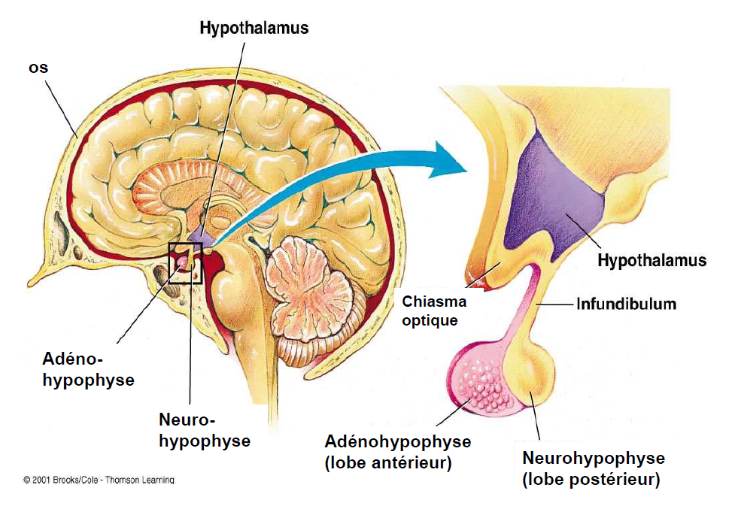
• La loge hypophysaire Petite glande de 5 mm de haut sur 15 mm de large 10 mm d’épaisseur. Elle pèse 0.60g.
Elle est contenue dans une loge osseuse appelée selle turcique creusée dans l’os sphénoïde
• Les organes en rapports avec l’hypophyse Le chiasma optique au dessus de l’hypophyse (possibilité de compression par les tumeurs hypophysaires)
Les sinus caverneux de chaque coté de la glande
Le sinus sphénoïdal la paroi est très mince et donne sur les fosses nasales
Le tronc basilaire et la protubérance en arrière de la paroi postérieure de la selle turcique
Vascularisation par 2 systèmes
Le système artériel hypophysaire et le système porte hypothalamo hypophysaire.
- Sécrétions de l’antérohypophyse
• Hormones hypophysaires somathormone (STH) ou growth hormone (GH)
• Les stimulines hypophysaires qui ont pour rôle d’agir sur les glandes périphériques: thyroïde gonades, surrénales corticotrophine ACTH (surrénales) hormones gonadotropes FSH , LH (gonades) thyréostimuline TSH (thyroïde)
- L’hormone de croissance
• La STH est une hormone polypeptidique de 191 acides aminés
• Sécrétion est sous la dépendance d’un GRF hypothalamique
• Elle est augmentée en cas d’hypoglycémie et pendant le sommeil et est mise au repos pendant l’hperglycémie
• En pathologie l’augmentation donne l’acromégalie.
- Actions de la GH
• Métabolisme glucidique:
– GH = hormone hyperglycémiante
– résistance à l’insuline
• Métabolisme lipidique:
– GH = action lipolytique
– dégradation des triglycérides
– augmentation des acides gras libres
• La GH permet la synthèse et l’action de facteurs de croissances les somatomédines appelés IGF1 (insuline like growth factor)
• L’IGF1 est l’hormone produite sous l’effet de l’hormone de croissance essentiellement par le foie c’est cette hormone qui permet a l’hormone de croissance d’avoir certains effets
• Métabolisme protéique:
– GH = hormone anabolisante
– facilite l’incorporation tissulaire des acides aminés
– Anabolisme musculaire
• Croissance osseuse
La GH stimule la:
– production et activité des ostéoblastes (ostéogénèse)
– formation cartilagineuse (chondrogénèse)
– croissance épiphysaire de l’os, jusqu’à la soudure des cartilages de conjugaison.
- La prolactine
• Hormone polypeptidique de 199 acides aminés
• Le nombre de cellules à prolactine est variable elles se multiplient pendant la grossesse
• La sécrétion de prolactine augmente pendant la grossesse
• La dopamine issu de l’hypothalamus freine la prolactine
• La TRH stimule la prolactine
• La prolactine provoque au niveau de la glande mammaire la fabrication de lait
• En pathologie le dosage permet de faire le diagnostic d’adénome à prolactine
- Les stimulines hypophysaires
• ACTH sécrétée de façon continue par hypophyse mais à taux variable selon les heures maximum le matin à 8 heures minimum le soir 24 heures. la sécrétion est réglée par le cortisol qui agit sur le CRH hypothalamique qui commande la sécrétion d’ACTH. L’ACTH stimule la surrénale et stimule la production de l’ensemble des hormones surrénaliennes
• FSH sécrétion rythmée par le cycle menstruel sur l’ovaire intervient dans le recrutement des ovocytes sur le testicule favorise la spermatogenèse
• LH chez la femme sécrétée à partir de la puberté toutes les 90 mn et déclenche l’ovulation.
chez l’homme elle est sécrétée de façon cyclique et entraine la production de testostérone
• TSH sécrétée de façon permanente mais son taux est variable dans la journée. Elle provoque la sécrétion de T3 et de T4 sécrétion sous la dépendance de la TRH hypothalamique.
Système hypothalamo-hypophysaire
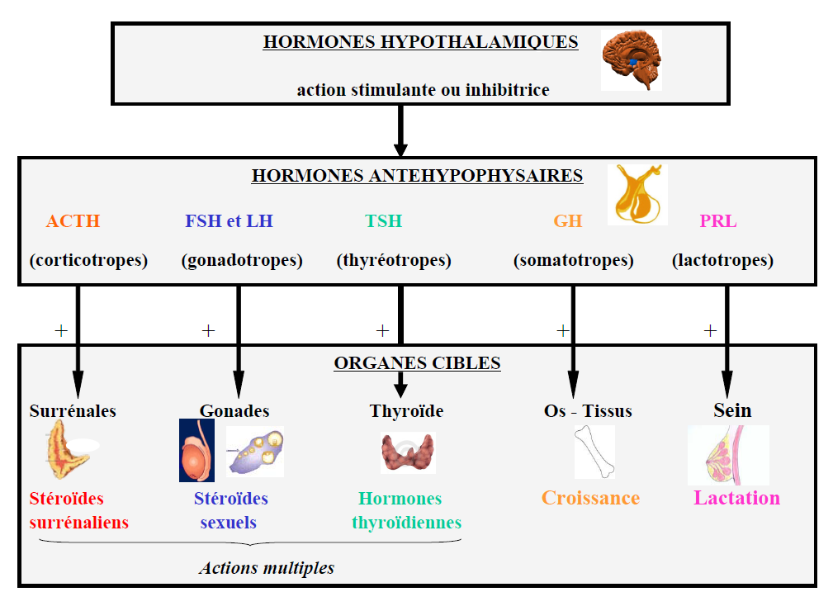

Hypophyse
A : Acromégalie
Introduction
- Définition
- Tableaux cliniques
- Syndrome dysmorphique et la viscéromégalie
- Syndrome dysmorphique
- La viscéromégalie.
- Autres Signes
- Les perturbations biologiques
- Elévation de la phosphorémie et de la calciurie.
- Hyper glycémie
- Elévation des acides gras
- Perturbations hémodynamiques
- Diagnostic de l’acromégalie
- Hypersécrétion de GH
- Augmentation du taux d’IGF1 (Somatomédine C)
3. IRM
- Etiologies
- Traitement.
- Complications
- Rôle de l’infirmière

Introduction
Maladie chronique caractérisée par l’augmentation du volume des os et des parties mollesdes mains, des pieds et du visage.
Le terme d’acromégalie a été introduit par le docteur Pierre MARIE en 1886 pour décrire des patients présentant une augmentation marquée de la taille de leurs extrémités.
L’évolution est sévère avec insuffisance cardiaque, diabète, hypertension artérielle
- Définition
L’acromégalie est due à la sécrétionexcessive d’hormone de croissance ou GH (GREWTH HORMON).cette sécrétion anormal provient le plus souvent d’un adénome hypophysaire à cellules somatotropes, tumeur bénigne mas responsable de manifestations cliniques qui sont à la base du diagnostic.
- Tableaux cliniques
La gravité de l’acromégalieest liée aux conséquences de l’hypersécrétion de GHet au syndrome tumoral, avec en particulier menace visuelle par compression du CHIASMA optique.
- Syndrome dysmorphique et la viscéromégalie
Le syndrome dysmorphique et la viscéromégalie sont dus à la prolifération cellulaire touchant les os courts et les parties molles lies à l’hypersécrétion de GH.
Dans les rares cas où la maladie survient chez l’enfant, elle est associée à une poussée de croissance staturale, voire à un gigantisme.
- Syndrome dysmorphique
Extrémités :
Mains élargies, épaissies, doigts boudinés, élargis, retrait des bagues (signe de la bague).
Pieds élargis, coussinets plantaires épaissis, pointure des chaussures augmentées.
- La viscéromégalie.
Macroglossie, voix grave, ronflement, apnée du sommeil, cardiomégalie, goitre, hépatomégalie, splénomégalie, hypertrophie testiculaire.
- Autres Signes
A l’interrogatoire le patient signalera :
- asthénie,
- arthralgies
- Trouble génitaux (insuffisance génitale)
- Une hypersudation.
- Céphalées
- Troubles visuels débutant par une hémianopsie bitemporale et pouvant aboutir à la cécité.
- Des troubles cardiovasculaires : HTA ; insuffisance cardiaque.
- Les perturbations biologiques
1. Elévation de la phosphorémie et de la calciurie.
Indépendamment de l’hormone parathyroïdienne on a :
- Absorption intestinale accrue de calcium
- Réabsorption tubulaire rénale pour le phosphore mais avec une diminution du calcium.
- Réabsorption osseuse du calcium par libération de collagène lors du remodelage de l’os.
2. Hyper glycémie
- La GH est une hormone antagoniste de l’insuline au niveau des muscles et des tissus adipeux, et diminue la consommation de glucose par ces tissus.
- La glycorégulation deviendrait ainsi anormale quand la sécrétion d’insuline diminue.
3. Elévation des acides gras
Ils sont libères de façons accrue à partir des triglycérides tissulaires.
4. Perturbations hémodynamiques
- Rein
Réabsorption tubulaire des différents ions dont principalement le sodium sans altération du ionogramme mais une hyper- volémie par rétention d’eau extracellulaire.
- Cœur
Hypertension artérielle et une insuffisance cardiaque suiteà l’hyper volémie et à l’augmentation des besoins périphériques en oxygène.
- Diagnostic de l’acromégalie
Le diagnostic de l’acromégalie est surtout biologique avec :
- Hypersécrétion de GH
- Augmentation du taux d’IGF1
- Test à la TRH
- IRM
1. Hypersécrétion de GH
- Dosage de base
Le taux de GH > 5 ng/ml à jeun.
On peut effectuer un cycle de GH avec des dosages répètes sur le nycthémère.
- Test de freinage : HGPO (Hyperglycémie provoquée par voie orale)
Sujet, normale : Le taux de GH < 1ng/ml ;
60 mn après charge en glucose.
Sujet Acromégalie : Le taux de GH > 3ng/ml ;
2. Augmentation du taux d’IGF1 (Somatomédine C)
Le dosage de la somatomédine C (IGF1) est le seul utile car l’IGF2 est normal.
Le dosage de l’IGF1 est le plus spécifique que celui de la GH qui peut être élevée suite aux (Stress, dénutrition, cirrhose hépatique, insuffisance rénale chronique ou une entéropathie exsudative).
L’IGF1 est élevée lors d’une acromégalie et correspond bien aux signes cliniques.
Il représente un excellant marqueur de diagnostic et du suivi évolutif de la maladie
3. Test à la TRH
Chez une personne normale l’administration en IV de TRH ne stimule pas la sécrétion de GH.
Chez 80 % des malades le taux de GH s’élève au bout de 30 mn.
Ce test est négatif lorsque le traitement de l’acromégalie est efficace.
4. IRM
L’IRM permet de :
- Visualiser la tumeur et de mieux préciser son volume et sa situation a l’intérieur de l’hypophyse.
- Evaluer l’extension de la tumeur et son caractère invasif.
- Etiologies
1. Adénome hypophysaire.
Etiologie la plus fréquente, elle représente 95 % des cas.
Le patient se plein de céphalées, des troubles du champ visuel.
2. Associations pathologiques
- Le plus souvent
Adénome mixte à GH et Prolactine
- Plus rarement
Hyper sécrétion de GH et de TSH
- Lanéoplasie endocrinienne associe :
Adénome hypophysaire, une hyperparathyroïdie primaire.
- Traitement.
L’objectif du traitement est d’obtenir une normalisation des taux de GH et d’IGF1.
La normalisation du taux d’IGF1 s’accompagne d’une guérison clinique.
- Chirurgie
Traitement de 1re intension soit :
- Exérèse d’un adénome hypophysaire par voie transphénoïdale.
- Ablation d’une tumeur responsable d’une sécrétion ectopique.
L’objectif du traitement chirurgical est double : levée d’une éventuelle compression chiasmatique et contrôle de l’hypersécrétion de GH.
Le traitement chirurgical seul guérit plus de 90% des micros adénomes .dans le cas des macrosadénomes, il doit être associé à la radiothérapie et/ou au traitement médical.
- Médicale
Traitement de 2 eme intension
- Antagonistes de la somatostatine (appelés aussi inhibiteur de l’hormone de croissance) qui normalisent la sécrétion de la GH.
- Le traitement médicale peut être utilisé seul ou en complément de la chirurgie en cas de persistance de sécrétion de GH.
- Radiothérapie
Traitement de 3 eme intension
- Radiothérapie conventionnelle +++
- Complications
1. Traitement chirurgicale
Les complications de la chirurgie transphénoïdale sont rares (1.5 %) :
- Fuite du LCR ;
- Diabète insipide le plus souvent transitoire ;
- Insuffisance antéhypophysaire ;
1. Traitement radiothérapie
- Les complications : Alopécie, asthénie, troubles mnésiques …
- Le risque d’atteinte gonadotrope contre indique ce type de traitement chez la femme jeune ou enceinte.
- Rôle de l’infirmière
1. Surveillance postopératoire par voie transphénoïdale
- Surveillance des mèches (hémorragie).
- L’état de conscience du malade.
- Surveillance patient / ventilation
- L’ablation des mèches se fait généralement 2 jours après l’intervention.

2. Surveillance du traitement médicale
- Efficacité clinique du traitement : Normalisation de la TA, diminution des gonflements des extrémités et des sueurs, perte de poids.
- Efficacité biologique : Normalisation des taux de GH et d’IGF à jeun.
- Normalisation des anomalies métaboliques (diabète, hyper phosphore
- Tolérance.

B : Diabète Insipide
- Définition.
- Tableau Clinique
- Signes Cliniques
- La Polyurie :
- La Polydipsie :
- Signes Biologiques
- Le Test de Restriction Hydrique :
- Le Test a la Desmopressine :
- Signe radiologique
- Diagnostic différentiel.
  - La potomanie :
  - Le diabète insipide néphrogénique :
  - Le diabète sucré :
- Etiologies
- Traitement

Introduction.
Le diabète insipide est lié à une anomalie de l’hormone arginine vasopressine ou antidiurétique (ADH), synthétisée au niveau de l’hypothalamus et stockée dans la post-hypophyse.
Le diabète insipide résulte de l’impossibilité de réabsorber l’eau au niveau rénal, ceci étant la conséquence d’une carence absolue ou relative en hormone antidiurétique (ADH).
- Définition.
C’est une affection du lobe postérieur de l’hypophyse, se traduisant par une carence en ADH (hormone antidiurétique) ou vasopressine.
- Tableau Clinique
- Signes Cliniques
Les signes cliniques sont d’apparition brutale ou de façon rapidement progressive;Le patient se plein d’asthénie, d’anorexie de troubles neurologiques (torpeur, obnubilation et désorientation) et de troubles digestifs.
Les signes cliniques les plus marquants sont:
1. La Polyurie :
La polyurie est le maitre symptôme du diabète insipide car elle est importante et permanente.
Le volume des urines atteint facilement 8 à 10 L/24 h et parfois plus, jusqu’à 18 L si le déficit est complet.
Ce sont des urines pales « comme de l’eau », peu concentrées.
2. La Polydipsie :
La polydipsie accompagne toujours la polyurie.
- Signes Biologiques
Les signes biologiques reposent essentiellement sur
- Le Test De Restriction Hydrique :
a. Principe
Ce test permet de déterminer s’il existe ou non des possibilités de sécrétion d’hormone antidiurétique.
C’est une épreuve faite en milieu hospitalier sous surveillance continus car en cas de diabète insipide le risque de déshydratation aigue peut être rapide.
b. Technique :
L’examen ne doit pas dépasser les 6 à 8 h.
Début :
- Prise de TA (15 mn), Pouls (15 mn), Poids du malade toutes les 30 mn et l’allonger, (il est préférable d’utiliser un monitoring de surveillances)
- Prise de sang, Ionogramme, Hématocrite et prélèvement pour dosage de ADH (sur tube EDTA à mettre sur de la glace).
- Faire uriner le patient.
Au cours de l’épreuve :
- Le patient ne doit pas boire pendant la dure de l’épreuve;
- Recueil des urines toutes les 30 mn, noter le volume et la densité.
- Recherche des signes de déshydratation???
En milieu et en fin d’épreuve
- Dosage de l’ADH, Ionogrammeet de l’hématocrite.
c. Résultats :
- Le taux plasmatique d’ADH est 1 à 3 ng/ml chez le sujet normal.
- Diabète insipide vrai, au cours de la restriction hydrique: absence de réponse.
- Diabète néphrogénique, le taux d’ADH est élèvé.
- En cas de potomanie le taux est multiplé de 2 à 6
Remarque
Arrêt immédiat de l’expérience avec perfusion de soluté saline à 0.9% en cas de :
Perte de poids > 5 %
Des premiers signes de déshydratation (Soif très vive, Tachycardie, Baisse de la TA).
- Le Test a la desmopressine :
Le test à la desmopressine est utile en fin de restriction hydrique pour faire le diagnostic différentiel avec le diabète insipide et néphrogénique.
- Signe radiologique
La recherche de la cause du diabète insipide central repose essentiellement sur l'imagerie par résonance magnétique (I.R.M.) de la zone hypothalamo hypophysaire à la recherche de d’une tumeur (méningiome ou gliome).
- Diagnostic différentiel.
1. La potomanie:
Trouble du comportement caractérisé parl’habitude de boire des quantités excessivesde liquides.
2. Le diabète insipide néphrogénique :
Il est caractérise par une insensibilité rénale de l’ADH.
Il peut se voire dans les affections rénales chroniques touchant la médullaire ou le tube collecteur (Pyélonéphrite Chronique, BK, Polykystose).
3. Le diabète sucré:
Du diabète sucré où la polyurie estsecondaire à la glycosurie.
- Etiologies
A- Le diabète insipide central :
Origine traumatique : au cours d’un traumatisme crânien ou suite à une intervention chirurgicale (hémorragie ou nécrose).
Origine tumorale : c’est les tumeurs de la région hypothalamus-hypophysaire.
Autres affections : c’est surtout les maladies du système : Sarcoïdose, hémopathie, histiocytome, méningite.
B - Le diabète insipide néphrogénique :
C - Le diabète insipide de la grossesse :
Il est transitoire dû à la destruction de l’ADH par une enzyme produite par le placenta (vasopressinase).
V. Traitement
Le traitement consiste d'abord en un apport d'eau abondant, sous forme de boissons ou, si nécessaire de perfusions.
Certains de ces diabètes guérissent avec la suppression de la cause.
Dans les diabètes insipides d'origine centrale, le seul traitement possible est l’administration d’analogues synthétiques de l’hormone manquante par voie orale, nasale ou IM.
- - Diabète insipide central ou hypothalamo-hypophysaire :
La desmopressine (Minirin®) analogue de synthèse de l’ADH par voie nasale, orale, la voie parentérale est réservée au forme aigue. Utilisée en cas de diabète insipide complet du à une atteinte profonde de l’ADH.
La carbamazépine (Tégrétol®) qui stimule la sécrétion d’ADH en comprimé de 200 à 600 mg/j est utilisé en cas de diabète insipide partiel.

La thyroïde et parathyroide
Rappel anatomo-physiologique
THYROIDE
Plan
1. Anatomie- histologie
2. Hormones thyroïdiennes
a) Synthèse et sécrétion
b) Régulation de la sécrétion
c) Actions biologiques
d) Physiopathologie

- Description anatomique
• La glande thyroïde comporte 2 lobes latéraux droit et gauche reliés par un isthme elle est rouge brun de consistance assez molle. Elle pèse environ 30 g chez l’adulte
• Les lobes latéraux : ils ont la forme d’une pyramide arrondie 6 cm de haut du cartilage thyroïde en haut jusqu’au 6 ème anneau trachéal en bas
• l’isthme est plaqué contre le 2 ème et 3eme anneau trachéal en bas
Rapports de la thyroïde
La trachée: la thyroïde monte et descend
avec les mouvements de la déglutition. Un nodule peut entrainer des troubles respiratoires
L’oesophage: en arrière de la trachée une
tumeur de la thyroïde peut comprimer l’oesophage
Les nerfs récurrents: nerfs moteurs des
cordes vocales longent l’angle entre trachée et oesophage
Le larynx: une compression des nerfs récurrents peut entrainer une paralysie des cordes vocales
Les parathyroïdes: accolées à la partie postérieure des lobes thyroïdiens
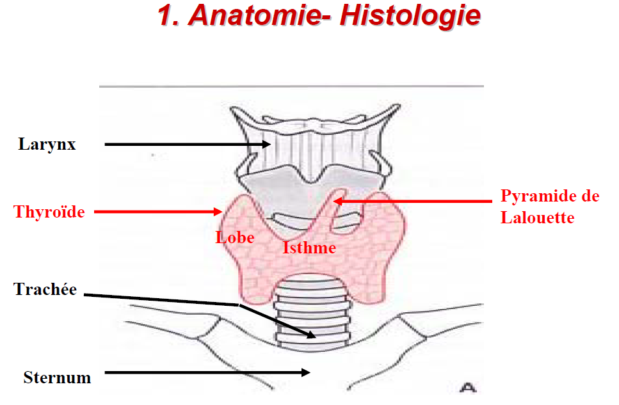

Cellules folliculaires
-majoritaires
-sécrétion de thyroglobuline: grosse molécule précurseur des hormones thyroïdiennes T4 et T3, stockée dans une énorme vésicule centrale.
Cellules C (ou parafolliculaires)
-Faible quantité (2%)
-(Thyro) calcitonine: hormone participant très faiblement à la régulation du calcium.
- 2. Hormones thyroïdiennes
a) Synthèse et sécrétion
- Formées à partir de la thyroglobuline (précurseur)
- Riches en iode
- T3: tri-iodothyronine- T4: tétra-iodothyronine (thyroxine)
- Forme libre (L)= forme active
- Indispensables à de nombreuses fonctions :
- Fonction cardiaque
- Dépense énergétique et température corporelle
- Système nerveux…
- Existent sous forme synthétique: lévothyrox
b) Régulation de la sécrétion
- Apport d’iode (alimentation, produits iodés): Carence/ surcharge iodée: perturbation de leur synthèse et sécrétion
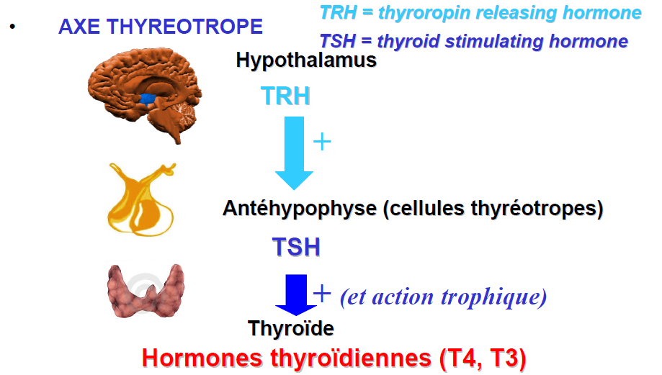

c) Actions biologiques
- Actions métaboliques
Augmentation du métabolisme de base (dépense énergétique de repos) -Accélération des différents métabolismes
- Actions cardiovasculaires
Augmentation fréquence et débit cardiaque Augmentation PA
- Actions sur le système nerveux
Augmentation de la vigilance- Accélération de la motricité digestive (transit)
- Actions sur la croissance et le développement
Maturation osseuse – développement du système nerveux

d) Physiopathologie
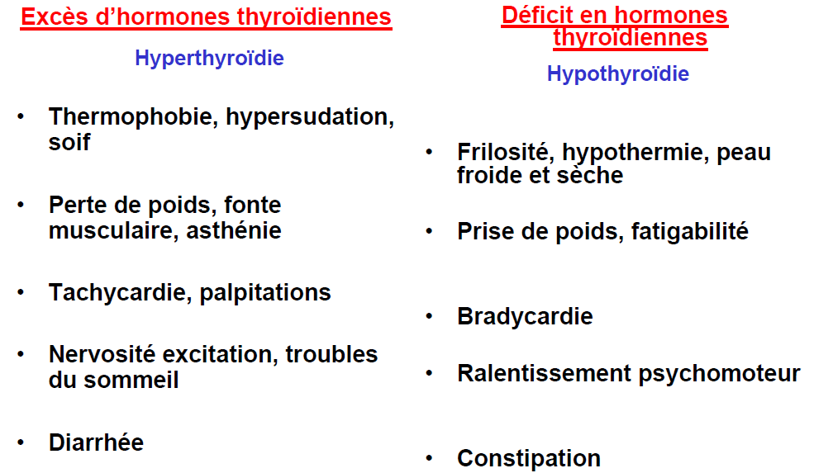

LES PARATHYROÏDES
- Description anatomique
- Physiologie
- Régulation
- Description anatomique
• Il existe 4 glandes parathyroïdes 2 supérieures et 2 inférieures situées en arrière des lobes thyroïdiens il peut exister des parathyroïdes ectopiques notamment dans le médiastin, derrière le larynx ou l’œsophage.
• Elles mesurent de 2 à 9 mm de longueur, de 2 à5 mm de largeur et de 0.5 à 4 mm de hauteur. Poids total de 120 à 145 mg
• Rapports:
Rapport essentiel avec la thyroïde, mais les parathyroïdes ont une capsule propre qui permet de les séparer de la thyroïde
Vaisseaux et nerfs proches de l’artère et de la veine thyroïdienne inférieure et du nerf récurent qui commande les cordes vocales
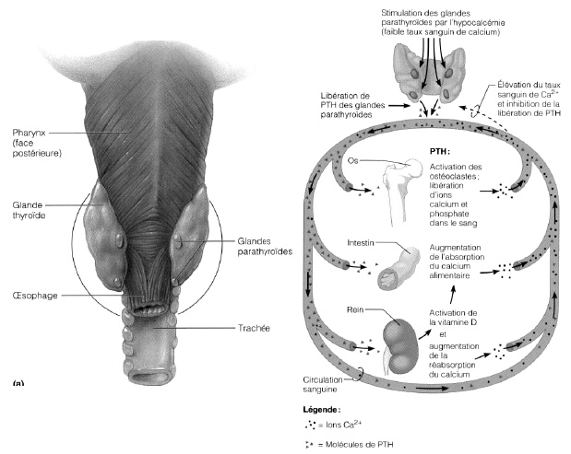
- Physiologie
• Synthèse: sécrétée par les cellules principales de la parathyroïde .L’hormone finale la parathormone comporte 84 acides aminés
• Action de la PTH
Augmente le taux de calcium dans le sang: hormone hypercalcémiante hypophosphatémiante.
au niveau du rein augmente la réabsorption du Ca2+ et diminue celle du phosphate.
au niveau de l’os: augmente la résorption osseuse en activant les ostéoclastes
Intestin grêle (= effet indirect) : PTH activation de la formation de
calcitriol à partir de la vitamine D3 par les reins de l'absorption d'ions Ca2+ par l'intestin grêle.
- Régulation
• La PTH est régulée par le taux de calcium et de vitamine D toute diminution de la calcémie ou de la vitamine D entraine augmentation de la sécrétion de PTH
• La diminution de la calcémie provoque une augmentation de la sécrétion de la
PTH qui augmente la mobilisation du calcium osseux et diminue l’excrétion urinaire du calcium permettant ainsi le retour de la calcémie à sa valeur d’équilibre.
• A l’opposé une augmentation de la calcémie inhibe la sécrétion de PTH et la mobilisation du calcium osseux, et augmente l’excrétion urinaire du calcium

Maladie de Basedow
Introduction
La maladie étudiée par Karl Von Basedow en 1840, elle se caractérise par une augmentation de la glande thyroïde à l’origine d’une sécrétion trop importante d’hormones thyroïdiennes.
La maladie de Basedow est une affection auto-immune qui touche préférentiellement la femme jeune.
- Définition
Maladie auto-immune caractérisée par une hyperthyroïdie liée à la synthèse d’anticorps anti récepteurs de la TSH et d’une exophtalmie.
- Signes Cliniques
- Signes cliniques de la thyrotoxicose.
- Irritabilité, hyperactivité, défaut de concentration, troubles du sommeil.
- Thermophobie, polydipsie, sueurs, ….
- Signes cardiaques : tachycardie, ….
- Amaigrissement, accélération du transit.
- Asthénie, crampes musculaires, tremblements des extrémités.
- Signes cliniques plus spécifiques de la maladie de la maladie de Basedow
- Goitre diffus, homogène et pulsatile, indolore, symétrique et non compressif .vasculaire avec thrill à la palpation et souffle à l’auscultation.
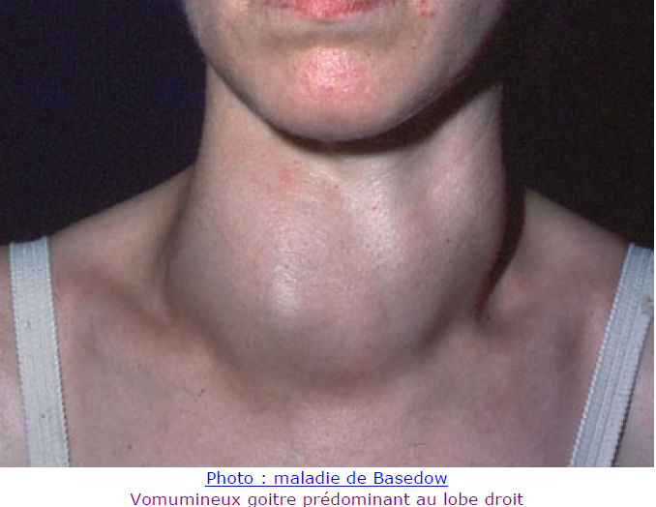
- Exophtalmie : protrusion oculaire avec œdème palpébral , une hyperémie conjonctivale bilatérale.
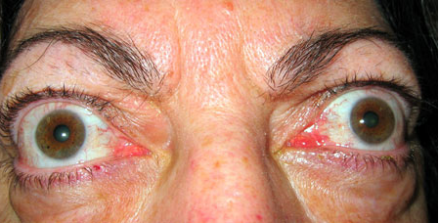
- Myxœdème prétibial (rare), il accompagne les formes sévères de la maladie de Basedow.
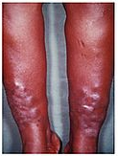
- Vitiligo : processus auto-immun causant la destruction des mélanocytes responsable de la pigmentation de la peau.
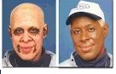
- Diagnostic de la maladie de Basedow
A. Diagnostic Biologique
- Exploration thyroïdienne
L’hyperthyroïdie se manifeste par :
- Une élévation de la T4 libre et de la T3 libre
- Un taux de TSH effondrée
- La positivité des anticorps anti récepteurs de la TSH ou TRab signe la maladie ; taux normal de TRab (0 à 15%)
- Signes biologique lies à l’activité des hormones thyroïdiennes.
- Neutropénie.
- Elévation des enzymes hépatiques.
- Diminution du cholestérol et triglycérides.
- Augmentation de la calcémie.
- Eventuellement légère augmentation de la glycémie
B. Diagnostic Radiologique
2. Scintigraphie thyroïdienne.
- La scintigraphie confirme le caractère diffus et homogène du goitre.
VI. Complications
- Cardiaques : trouble du rythme, fibrillation auriculaire, insuffisance cardiaque…
- Oculaires : exophtalmie maligne, elle est extrême ou la protrusion est telle que la majeure partie du globe oculaire sort de la cavité orbitaire. L’incapacité permanente d’occlusion de la fente palpébrale entraine des lésions rapides de la conjonctive et de la cornée
- Rhumatologiques : ostéoporose, tendinites ...
- Grossesse : risque de fausse- couche
Il ya des risques d’hyperthyroïdie néonatal.
- Traitement
Repos au lit
Sedatifs
A. Traitement médicamenteux
Traitement d’attaque
Le but est d’obtenir l’euthyroïdie (généralement obtenus après 4-6 semaines),
Anti-thyroïdien de synthesse : Néomercazole® (Carbimazole)
Traitement d’entretien
Pour maintenir l’euthyroïdie, on peut diminuer les doses de Carbimazole ou lui associer des hormones thyroïdienne (durée : ~ 18 mois)
Néomercazole® + Lévothyrox®
La surveillance biologique portera sur TSH+T4L est de tous les 3 – 4 mois pendant toute la durée du traitement
B. Traitement Chirurgical
Il n’est généralement réalisé qu’après échec du traitement médicamenteux ou en 1ére intention (Goitre volumineux, contre-indication du traitement médicamenteux…)
Suivi biologique après thyroïdectomie : TSH + T4L au 1er mois puis tous les 3 mois pendant 1 an, puis surveillance annuelle de TSH.
C. Traitement Isotopique
C’est l’utilisation de l’iode radioactif I 131 pour détruire le parenchyme thyroïdien par irradiation locale.
Il est indique en cas de récidive d’une maladie de Basedow chez des patients refusant la chirurgie ou inopérable.

Hyperthyroïdie et hypothyroïdie
INTRODUCION
Il existe les états fonctionnels de la thyroïde, l’euthyroïdie, l’hyperthyroïdie et l’hypothyroïdie ; ces trois états peuvent se voir dans différents cas physiologiques ou pathologiques accompagnés ou non de modifications morphohistologiques de la thyroïde ou non.

Hyperthyroïdie :
C’est l’état physiopathologique correspondant à un hyperfonctionnement de la thyroïde marquée par une sécrétion excessive dans le sang d’HT, soit la T4 ou la T3 ou les deux.
La fréquence de l’hyperthyroïdie est estimée entre 0.5 et 2 % de la population adulte, avec une prédominance 7 fois plus élevée chez la femme. Les enquêtes épidémiologiques récentes aux États-Unis et en Europe révèlent des chiffres qui varient entre 0.1 et 4 %, en fonction de la prise en compte des formes cliniques et subcliniques, de l’âge des sujets, de l’environnement.
La prévalence de l’hyperthyroïdie apparaît plus élevée dans les régions de carence en iode : 6 % dans de Sud de l’Italie. Les hyperthyroïdies s’observent avec des fréquences presque égales à tout âge.
Chez les humains, les causes principales sont : la maladie de Basedow, l’adénome toxique de la thyroïde, le goitre multinodulaire toxique, et la thyroïdite subaiguë.
L’hyperthyroïdie se manifeste cliniquement par un syndrome fait d’un ensemble des troubles liés à l’excès d’hormones thyroïdiennes au niveau des tissus cibles : syndrome de thyrotoxicose.
- Troubles cardiovasculaires : Qui sont quasi constant marquées par une tachycardie sinusale exagérée à l’effort et persistante au repos. Des palpitations et parfois une dyspnée d’effort. Une augmentation de l’intensité des bruits du cœur « éréthisme », parfois souffle systolique de débit. Le pouls est vibrant. La pression artérielle systolique est élevée. Parfois œdème des membres inférieurs.
- Troubles neuropsychiques : On retrouve une nervosité excessive et une agitation psychomotrice. Tremblement fin et régulier des extrémités et une fatigue générale.
- Thermophobie : Marquée par une hypersudation, mains chaudes et moites
- Amaigrissement : rapide et souvent important, contrastant avec un appétit conservé ou augmenté (polyphagie). Rarement prise paradoxale de poids.
- Polydipsie : Conséquence de l’augmentation de la production de chaleur
- Amyotrophie : Prédominant aux racines avec diminution de la force musculaire.

Augmentation de la fréquence des selles : Par accélération du transit avec parfois véritable diarrhée motrice.
- Rétraction de la paupière supérieure : Découvrant l’iris avec asynergie oculo-palpébrale. En fait, surtout rencontrée en cas de maladie de Basedow.
- Gynécomastie : Chez l’homme, rarement trouble des règles (de tous types) chez la femme, mais la fertilité est habituellement conservée.
L’hyperthyroïdie est confirmée par une TSH effondrée, sauf dans certaines étiologies - rares- (examen à demander en première ligne). L’élévation de la FT4 et/ou de la FT3 (il existe des hyperthyroïdies à FT3 seule élevée) permet d’apprécier l’importance de la thyrotoxicose. Ces dosages sont demandés en 2e intention en fonction du résultat de la TSH et du contexte clinique.
Une fois le diagnostic de thyrotoxicose posé, se pose ensuite la question de son origine et les causes en sont nombreuses. Parfois le diagnostic est évident cliniquement (présence d’une orbitopathie par exemple) dans d’autres cas le diagnostic s’appuie sur les examens complémentaires.
Les causes les plus fréquentes sont :

Pathologie auto-immune :
- Maladie de Basedow :
C’est la plus fréquente des causes d’hyperthyroïdie. Elle atteint dans certaines séries 1,9 % des femmes et 0,4 % des hommes (soit 1 % de la population). Touche surtout la femme jeune. C’est une maladie auto-immune due à des anticorps stimulant le récepteur de la TSH, et qui survient sur terrain génétiquement prédisposé, elle est parfois associée à d’autres maladies auto-immunes ; elle évolue spontanément par poussées suivies de rémission
Aux signes de thyrotoxicose, présents à des degrés divers, s’associent dans les formes typiques :
- Un goitre d’importance variable, diffus, homogène, élastique, vasculaire (présence d’un souffle à l’auscultation de la thyroïde)
- Des manifestations oculaires (orbitopathie) spécifiques de la maladie, mais inconstantes cliniquement (environ 50 %, surtout chez les fumeurs)
- Exophtalmie, œdème des paupières.
- La dermopathie (« myxœdème prétibial ») : Se manifeste par un placard rouge, surélevé, induré de la face antérieure des jambes, parfois de chevilles
- Aux examens complémentaires lorsqu’existent des manifestations oculaires spécifiques le diagnostic de maladie de Basedow est assuré. Dans les autres cas, il repose sur l’échographie, montrant une glande globalement hypoéchogène et très vascularisée et la scintigraphie thyroïdienne, montrant une hyperfixation diffuse et homogène de l’isotope.
- Autre hyperthyroïdies auto-immunes qui peuvent se manifester par des hyperthyroïdies :
- La thyroïdite de Hashimoto peut être responsable dans sa phase initiale d’une hyperthyroïdie (« hashitoxicose ») avant l’installation de l’hypothyroïdie. Le tableau diffère de celui de la maladie de Basedow : goitre irrégulier et très ferme, aspect hypoéchogène hétérogène et pseudo nodulaire à l’échographie, fixation faible et hétérogène de l’isotope en scintigraphie, absence d’anticorps anti récepteur de la TSH, présence d’anticorps anti-TPO à un titre élevé.
- La thyroïdite du post-partum est une variété de thyroïdite auto-immune (« thyroïdite silencieuse » rarement observée en dehors du post-partum), elle touche environ 5 % des femmes dans les semaines suivant l’accouchement mais passe souvent inaperçue. Elle se manifeste par une hyperthyroïdie transitoire (avec scintigraphie « blanche » en raison de la lyse initiale des thyréocytes et hypoéchogénicité de la glande) ou suivie d’hypothyroïdie, ou une hypothyroïdie transitoire (mais parfois définitive). Les anticorps anti-TPO très positifs. La maladie. L’hyperthyroïdie peut récidiver après chaque grossesse

Les nodules hypersécrétants
Ils touchent surtout les femmes et se manifestent à un âge plus avancé que la maladie de Basedow (patients plus fragiles : peuvent être révélés par une complication cardiaque) et se traduisent par un syndrome de thyrotoxicose pur.

Le goitre multinodulaire toxique
Il est l’évolution naturelle des goitres multinodulaires anciens. L’hyperthyroïdie peut être déclenchée par un apport massif d’iode (examen avec produit de contraste iodé, médicament). L’examen clinique montre un goitre multinodulaire, confirmé par l’échographie.
La scintigraphie, si pratiquée, montre une alternance de plages chaudes et froides.

L’adénome toxique
Il est dû dans certains cas à une mutation somatique activatrice du récepteur de la TSH. L’examen clinique permet de palper un nodule unique, tissulaire ou partiellement kystique à l’échographie.
La scintigraphie est nécessaire au diagnostic : hyperfixation de l’isotope au niveau du nodule alors que le reste du parenchyme est hypofixant ou froid (« éteint ») en raison de la diminution de la TSH.

Les hyperthyroïdies iatrogènes :
- Iode : Les produits de contraste iodé et surtout certains médicaments (amiodarone : CORDARONE®) peuvent être responsables d’une thyrotoxicose selon deux mécanismes :
- effet de l’apport brutal d’iode sur une pathologie thyroïdienne nodulaire préexistante (Type I) : la thyroïde est dystrophique et hypervascularisée à l’échographie, la scintigraphie montre des zones de fixation au niveau des structures actives malgré la saturation
- effet toxique de l’iode sur les thyréocytes entraînant une lyse des cellules thyroïdiennes par thyroïdite (Type II) : la thyroïde est d’aspect clinique normal, l’échographie montre une glande hypoéchogène homogène, la scintigraphie montre une absence totale de fixation.
- Hormones thyroïdiennes : La prise d’hormones thyroïdiennes dans un but amaigrissant, non toujours révélée par le patient, peut entraîner une thyrotoxicose (thyrotoxicose « factice »). L’attention peut être attirée par la profession du patient (accès facile aux médicaments) l’absence de dystrophie thyroïdienne. Le diagnostic est confirmé par la scintigraphie (absence de fixation) et le dosage de la thyroglobuline, effondrée, traduisant la mise au repos de la glande.
- Interféron : les interférons sont des cytokines intervenant dans la régulation de l’immunité. Les dysthyroïdies sous interféron α surtout, mais aussi β et γ) sont fréquentes (5 à 40 % selon les séries) et surviennent surtout chez les patients prédisposés porteurs d’anticorps anti thyroïdiens. Elles se présentent surtout comme des thyroïdites de Hashimoto avec éventuellement une phase d’hyperthyroïdie suivie d’hypothyroïdie, mais aussi comme de véritables maladies de Basedow avec présence d’anticorps anti récepteur de la TSH. Elles ne disparaissent pas toujours à l’arrêt du traitement.

La thyroïdite subaiguë de Quervain
C’est une affection banale d’origine virale, atteignant généralement toute la glande ou peut être localisée.
Elle se traduit par un état inflammatoire initial dans un contexte grippal, avec goitre douloureux, fièvre, augmentation de la VS et de la CRP.
Elle se manifeste par une phase initiale d’hyperthyroïdie (par lyse des cellules) suivie d’une phase d’hypothyroïdie, puis récupération en 2 ou 3 mois. Le diagnostic est essentiellement clinique, mais peut être aidé par l’échographie (aspect hypoéchogène), voire la scintigraphie dans les cas difficiles (absence de fixation).

La thyrotoxicose gestationnelle transitoire
Cette situation est présente dans 2 % des grossesses. Elle est due à l’effet stimulant de l’hCG sur le récepteur de la TSH et se manifeste au premier trimestre de la grossesse par une nervosité excessive, une tachycardie, l’absence de prise de poids, s’accompagne dans les formes sévères de vomissements et régresse spontanément en 2e partie de gestation.
Elle passe souvent inaperçue mais peut créer une thyrotoxicose importante nécessitant un traitement transitoire. Elle est à distinguer d’une maladie de Basedow par une absence d’anticorps anti-récepteurs de la TSH.

Causes rares
C’est le cas des métastases massives secrétantes d’un cancer thyroïdien vésiculaire différencié ou des tumeurs ovariennes (môles hydatiformes) secrétant de l’hCG. Aussi, deux autres causes à ne pas oublier : l’adénome hypophysaire thyréotrope et syndrome de résistance aux hormones thyroïdiennes dans sa forme hypophysaire dominante (mutation du récepteur β aux hormones thyroïdiennes).

Hypothyroïdie :
Ce syndrome a été décrit pour la première fois en 1974 avec l’appellation Myxœdème de l’adulte.
L’hypothyroïdie est définie comme étant la production thyroïdienne déficiente d’HT. Cette affection est fréquente avec une prévalence de 1 à 2 % en Europe, et un ratio F/H = 10. Elles sont plus fréquentes dans les zones de grande carence iodée en d’endémie goitreuse où elles constituent un véritable problème de santé publique, surtout dans le cas des hypothyroïdies congénitales.
L’origine de l’hypothyroïdie dépend de son niveau, soit elle est due à défaut de stimulation de la thyroïde par les structures cérébrales (hypophyse ou hypothalamus) correspondantes à une insuffisance thyréotrope hypothalamique ou hypophysaire, soit elle est due à une déficience de la glande thyroïde elle-même et on est dans le cadre d’une insuffisance thyroïdienne.
Malgré que l’hypothyroïdie se présente généralement par des signes peu alarmants et frustes, elle se manifeste cliniquement (dans les cas évolués) par des signes d’hypométabolisme et des signes cutanéomuqueux.
- Signes d’hypométabolisme :
- Ralentissement physique (Asthénie, lenteur), psychique (dépression), et intellectuel (désintérêt, débilité).
- Troubles cardiovasculaires (bradycardie, bruits cardiaques assourdis), diminution du débit cardiaque, hypotension artérielle.
- Troubles neuromusculaires : infiltration musculaire, myasthénie, hyporéflexie.
- Constipation
- Diminution de la température corporelle et frilosité.
- Parfois aménorrhée chez la femme.
- Signes cutanéomuqueux :
- Il s’agit du « myxœdème », origine de l’appellation de la maladie.
- Infiltration de la peau : visage arrondi, avec paupières gonflées, des lèvres épaisses, œdème comblant les creux sus-claviculaires et axillaires.
- Mains, pieds et doigt boudinés.
- Diminution de la force musculaire, les muscles sont tendus et sensibles avec des myalgies des crampes.
- La prise de poids est modérée.
- Infiltration des muqueuses : Macroglossie, infiltration laryngée et des cordes vocales, ronflement et hypoacousie.
- Troubles de la peau et des phanères : Peau sèche, écailleuse, teint cireux avec érythrocyanose des lèvres et des pommettes. Cheveux et poils secs, cassants et clairsemés.
Chez l’adulte plusieurs étiologies se manifestent par une hypothyroïdie :

Pathologie auto-immune :
Les insuffisances thyroïdiennes auto-immunes ont un caractère familial et s’associent volontiers à d’autres maladies auto-immunes chez le patient ou d’autres membres de la famille, dans le cadre des polyendocrinopathies auto-immunes : maladie de BIERMER, vitiligo, diabète insulinodépendant, ménopause précoce, etc. L’association à une insuffisance surrénale auto-immune constitue le syndrome de SCHMIDT.
L’hypothyroïdie est due à :
- Des anticorps anti peroxydase (anti-TPO) :
Thyroïdite de HASHIMOTO, accompagnée de goitre avec infiltration lymphoplasmocytaire de la glande. Elle touche surtout la femme d’âge moyen, s’accompagne de titres très élevés d’anticorps anti-TPO, plus accessoirement d’anticorps anti-Tg. La thyroïdite de Hashimoto peut être associée ou succéder à une maladie de Basedow, ce qui explique l’évolution spontanée de certaines hyperthyroïdies basedowiennes vers l’insuffisance thyroïdienne.
La thyroïdite atrophique (ou « Myxœdème idiopathique »). Elle s’accompagne d’une atrophie de la glande thyroïde, touche surtout la femme âgée. Les anticorps anti-TPO sont présents à un titre moins élevé que dans la thyroïdite de Hashimoto, mais il s’agit de deux affections très voisines.
Thyroïdite du post-partum, avec hypothyroïdie précédée ou non d’une phase transitoire d’hyperthyroïdie. Elle est souvent peu symptomatique mais serait fréquente (prévalence : 5 à 10 %). Elle est généralement spontanément régressive.
Origine iatrogène : des cytokines (interféron α et γ) déclenchent parfois une réaction auto-immune thyroïdienne avec le plus souvent hypothyroïdie (mais aussi parfois Basedow).
- Des anticorps bloquants le récepteur de la TSH :
Certains des anticorps se fixant sur le récepteur de la TSH (TRAb) peuvent le stimuler et créer une maladie de Basedow, mais beaucoup plus rarement le bloquer et entraîner alors une hypothyroïdie.

Carence iodée :
C’est la cause la plus fréquente d’hypothyroïdie dans les zones de grande carence iodée et d’endémie goitreuse (Afrique centrale, Népal).
Elle est responsable d’insuffisance thyroïdienne grave existant dès la vie intra-utérine quand la mère est également carencée, avec goitre volumineux, crétinisme, troubles neurologiques irréversibles.

Origines iatrogènes :
- Médicamenteuses
Iode. L’apport massif d’iode peut bloquer l’organification de l’iode et entraîner une hypothyroïdie si l’échappement normal à cet effet ne se produit pas (effet Wolf Chaikoff). De nombreux médicaments et produits de contraste iodés peuvent être en cause, surtout l’amiodarone (CORDARONE*). Ces hypothyroïdies induites par l’iode révèlent le plus souvent une MTAI sous-jacente.
Lithium. Ce produit a une action antithyroïdienne qui peut se manifester après des années de traitement. Comme l’iode, peut révéler une MTAI.
Antithyroïdiens de synthèse : cause évidente.
- Chirurgie
Thyroïdectomie totale pour cancer de la thyroïde.
Thyroïdectomie subtotale pour maladie de Basedow : l’insuffisance thyroïdienne peut survenir des années après la chirurgie. Elle est en fait souvent due au développement d’une MTAI sur le moignon restant.
- Radiothérapie cervicale externe
L’hypothyroïdie est fréquente après irradiation pour Maladie de Hodgkin, cancer ORL, due à une destruction de la glande ou à l’induction d’une MTAI par l’irradiation.
- Radiothérapie métabolique par 131I
C’est l’effet secondaire attendu d’une Irathérapie pour maladie de Basedow (environ 50 % à 10 ans). Elle est rare après irradiation pour adénome toxique.

Thyroïdite subaiguë de DE QUERVAIN
Après une phase transitoire d’hyperthyroïdie par lyse cellulaire, la thyroïdite entraîne une hypothyroïdie souvent peu symptomatique et également transitoire avant la restitution ad integrum.

Causes plus rares
Maladies infiltratives de la thyroïde:
Lymphomes, sarcoïdose, tuberculose, thyroïdite de RIEDEL (thyroïdite fibreuse de cause inconnue).
Troubles congénitaux :
Agénésie thyroïdienne
Anomalie de migration de la thyroïde qui reste en position linguale
Troubles de l’hormonosynthèse par mutation des gènes codant pour les protéines du thyréocyte : NIS, thyroglobuline, peroxydase. Le syndrome de PENDRED associe un goitre avec hypothyroïdie et une surdité. Il est dû à une mutation du gène de la « pendrine », intervenant dans le transport intracellulaire de l’iode.
- Mutation du récepteur de la TSH
Responsable non plus d’une activation constitutive du récepteur comme dans certaines hyperthyroïdies, mais de son blocage. Cette affection génétique est exceptionnelle.
- Mutations du récepteur aux hormones thyroïdiennes : syndrome de résistance aux hormones thyroïdiennes.
Il peut être responsable d’une hypothyroïdie (avec TSH et FT4 élevées), mais est le plus souvent asymptomatique et découvert lors d’une enquête familiale, voire responsable d’une hyperthyroïdie quand la résistance hypophysaire est plus importante que celle des tissus périphériques. Il s’agit d’une affection rare transmise sur le mode autosomique récessif.

Insuffisance thyréotrope
Elle s’intègre généralement dans le cadre d’une insuffisance anté-hypophysaire globale. Les signes d’hypothyroïdie sont le plus souvent discrets. Les étiologies sont celles des insuffisances hypophysaires et hypothalamiques.
- Le diagnostic de l’hypothyroïdie est facilement fait en biologie montrant :
TSH augmentée : c’est le meilleur examen de dépistage
FT4 diminuée de manière plus ou moins importante selon le degré de l’hypothyroïdie
Le dosage de la FT3 n’a pas d’intérêt, ni pour le diagnostic ni pour la surveillance.
L’enquête étiologique
La recherche d’anticorps anti-TPO, anti-Tg ,TRAb.
- L’échographie thyroïdienne :
Petite thyroïde atrophique du myxœdème idiopathique
Grosse thyroïde homogène et très hypoéchogène dans la thyroïdite de HASHIMOTO
- La scintigraphie thyroïdienne ne doit pas être systématiquement demandée :
Un aspect caractéristique « en damier » en cas de thyroïdite de HASHIMOTO, l’infiltration lymphocytaire de la glande étant souvent irrégulière.
Une hyperfixation dans l’hypothyroïdie induite par l’iode ou par troubles congénitaux de l’hormonosynthèse (l’organification de l’iode est bloquée, mais non sa captation).
Cet examen est surtout utile pour rechercher une thyroïde ectopique dans les hypothyroïdies congénitales
- Dosage de l’iodurie des 24 h à la recherche d’une surcharge iodée.

La crise de Tétanie
I. Définitions
Syndrome d’hyperexcitabilité neuromusculaire, caractérisé par des accès de contraction tonique douloureuse des muscles, surtout des extrémités. Elle est parfois en rapport avec une hypocalcémie ou apparaît primitive (spasmophilie)
1) La crise de tétanie :
Syndrome d’hyperexcitabilité neuromusculaire, caractérisé par des accès de contraction tonique douloureuse des muscles, surtout des extrémités. Elle est parfois en rapport avec une hypocalcémie ou apparaît primitive (spasmophilie)
2) Hypoparathyroïdie
L’hypoparathyroïdie est une affection rare définie par un hypofonctionnement des parathyroïdes.
II. Etiologie
Il existe deux types d’hypoparathyroïdie :
1) Hypoparathyroïdie Primitive
Elle est rare, présente dès la naissance :
- Absence congénitale des parathyroïdes (syndrome de Di George quand elle est associée à une cardiopathie)
- Idiopathique isolée
- Dans le cadre d'une polyendocrinopathie auto-immune associée à une maladie d'Addison, une candidose cutanéo-muqueuse
- Parathormone anormale.
2) Hypoparathyroïdie secondaire
C’est la plus fréquente, acquise :
- Postopératoire, après intervention thyroïdienne ou parathyroïdienne
- Après irradiation (iode 131, radiothérapie externe)
- Par envahissement métastatique
- Nouveau- né de mère souffrant d'hyperparathyroïdie ou de mère hypocalcemique est rare et transitoire.
III. Signes cliniques
Tous les signes cliniques sont liées à la carence en. Ca++ ionise.
Les signes cliniques seront comme suite
Manifestation aiguë d'hyperexcitabilité musculaire:
La crise de tétanie est définie par un état d’hyperexcitabilité neuromusculaire.
Elle débute par des paresthésies et fourmillement des extrémités et de la région péribuccale. Puis, commencent les fasciculations musculaires, enfin surviennent des contractures généralisées ou localisées.
Aux membres supérieurs, « les mains d’accoucheur » par contracture des interosseux.
Aux membres inferieurs, Extension avec varus équin réalisant au maximum le « spasme capro-pédal »
D’autre aspects de l’accès tétanique sont a signaler :
- Formées dégradées se limitant à des paresthésies de la face.
- Formes majeures : spasme laryngé chez le nourrisson ou crises convulsives généralisées avec perte de connaissance.
VI. Signes biologiques
calcémie : 75 à 80 mg/L, 1.87 à 2mmol/24l
- phosphorémie au-delà de 45mg/L, 1.44 mmol/24h
- phosphaturie
- calciurie 100mg/24h, 2.5 mmol/24h)
- PTH basse ou inappropriée
V. Diagnostic différentiel
Il se pose surtout devant une hypocalcémie vraie (sans chute de la protidémie ni de l’albuminémie)
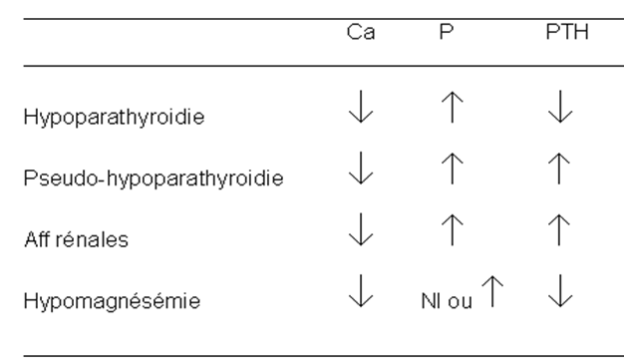
VI. Traitement
Il convient de distinguer deux aspects :
1) Traitement de l’hypoparathyroïdie.
- Calcium est apporté per os en CP.
- Vitamine D3
- Le calcifédol (déddrogyl).
La surveillance portera sur la clinique et la biologie, pour éviter tous surdosage.
2) Traitement de crise de tétanie.
- Injecter par voie IM un sédatif : par exemple valium 10 mg ou autre ……
- Injection du calcium par voie IV sous forme de gluconate (proscrit si le malade prend des digitalique, traitement récent ou en cours).
3) Rôle de l’infirmière
- Prévenir le médecin en urgence : décrire les signes
- Installer au calme, protéger des chutes et éloigner l’entourage.
- Mettre en place une surveillance ECG.
- Poser une voie veineuse.
- Effectuer les prélèvements sanguins prescrits.
- Respecter les prescriptions médicales, médicamenteuse (dose, voie, temps.)

Cancers thyroïdiens
I. Introduction
Les cancers thyroïdiens sont remarquables par:
- Leur fréquence chez des sujets jeunes
- Leur bénignité relative en fonction toutefois de leur type histologique
- L'hormono-dépendance des cancers orthoplasiques
- L’intérêt de l’iode radio-actif pour le diagnostic et le traitement.
Seront exclues les métastases intra-thyroïdiennes (hypernéphrome) et les localisations thyroïdiennes de processus malins (lymphomes).
II. Etiologie
- Représente 1 à 2% des cancers
- Observé à tout âge avec un sexe ratio femme/homme = 3/2.
- Plus fréquent dans les zones d’endémie goitreuse, chez les sujets aux antécédents de goître
- Peut être associé à une thyroïdite chronique.
- Est favorisé par une irradiation cervicale iatrogène (thymus - angiome cutané - acné) ou accidentelle (Tchernobyl) dans la petite enfance avec un délai moyen de 8,5 ans
III. Anatomie pathologique
1. Macroscopie
- Polymorphisme :
* Cancer diffus
* Cancer nodulaire
* Micro-cancer (diamètre < 1 cm)
- Evolution :
*Intra-capsulaire
* Extra-capsulaire:
- Locale (compressions)
- A distance (poumons - squelette - foie)
2. Microscopie (d’après l’OMS I988)
Tumeurs épithéliales malignes
- Carcinome vésiculaire marquage anti-thyroglobuline (TG) positif bien (C. adénomorphe) ou moyennement différencié (c. trabéculaire) cellules proches de la normale, stroma réduit présence constante d'une capsule nécessité de la recherche d'une invasion capsulaire et/ou vasculaire.
- Carcinome papillaire papilles (structure ramifiée avec axe conjonctivo-vasculaire) et vésicules TG + cellules cubiques avec gros noyau en verre dépolistroma fibreux, abondant calcosphérites tumeur non encaspulée, multifocale
- Carcinome médullaire stroma fibro-hyalin avec substance amyloide cellules Grimélius et anti-calcitonine positives
- Carcinome indifférencié ou anaplasique
- Tumeurs rares: carcinomes épidermoïde (ex " épithélioma d’Herrenschmidt " ) et mucoépidermoïde.
Tumeurs malignes non épithéliales
- Sarcome
- Lymphome malin primitif
Tumeurs diverses
- Carcinome vésiculaire à cellules éosinophiles: oncocytome, carcinome à cellules de Hürthle
- Carcinome vésiculaire à cellules claires
- Carcinome insulaire: variante peu différenciée du carcinome papillaire ou plus rarement vésiculaire, évolutive et de mauvais pronostic.
Tumeurs secondaires
Métastases intra thyroïdiennes
IV. Physiopathologie
1. Le tissu néoplasique dans les formes anatomiquement différenciées
- Est fonctionnellement actif
- Fixe l’iode radio-actif, ce qui permet la détection des métastases
- A une hormonogénèse et un contenu en thyroglobuline diminués par rapport au tissu normal
- Contient des protéïnes iodées anormales
2. Le cancer thyroïdien orthoplasique
- Est hormono-dépendant sous le contrôle de TSH
- Nécessite la mise au repos de la thyroïde par une freination hormonale
V. Clinique
1. Aspects symptomatiques
a) Cancer lobaire ou diffus :
* C’est un goitre ancien qui se modifie:
- Augmentation de volume
- Consistance plus dure
- Signes fonctionnels locaux:
• Paralysie récurrentielle.
• Syndrome de Claude Bernard Horner.
• Compression trachéale.
• Circulation collatérale.
* Métastases simultanées ou secondaires (poumon - os - foie - cerveau)
b) Nodule thyroïdien isolé:
* Représente 60% des cancers de la thyroïde
*Le plus souvent découvert chez le sujet jeune
* 1O % des nodules thyroïdiens isolés cartographiquement " froids "
* Aucun caractère clinique ne permet de distinguer le cancer du nodule bénin
Parmi les éléments d’orientation:
* La dureté du nodule est en faveur de la malignité
* Le contenu liquidien du nodule exclut la malignité
Si le nodule est de petite taille (diamètre < 4 cms)
S'il disparait totalement après ponction évacuatrice
* La cytoponction permet le tri des cas devant être opérés
c) Autres formes cliniques :
* Adénopathie cervicale isolée:
- L’examen cytologique après cytoponction révèle des cellules thyroïdiennes
- Intérêt de l'échographie cervicale pour le bilan d'extension ou pour guider la cytoponction
* Métastase révélatrice:
- Généralement osseuse et lytique, parfois vasculaire (souffle à l’auscultation)
- Pulmonaire
- Pouvant parfois fixer spontanément l’iode radioactif
* Cancer aigu fébrile:
- Survenant chez le sujet âgé
- Augmentation brutale de la thyroïde en quelques semaines
- Thyroïde douloureuse, inflammatoire, dure, fixe
- Signes de compression
- Evolution rapide
- Correspond au cancer anaplasique ou au sarcome thyroidien
* Forme squirrheuse avec blindage cervical
* Goitre ancien
- Augmentation récente de volume
- Suspecter un anaplasique à évolution lente
- Concerne des sujets agés
* Association avec une hyperthyroidie. Deux éventualités:
- Microcancer au sein d'un tissu hyperfonctionnel
- Cancer hypersécrétant
2. Variantes anatomo-cliniques.
Les carcinomes différenciés (orthoplasiques) sont volontiers multifocaux.
2.1 Carcinome papillaire (> 5O % des cas):
- Volontiers multifocal
- Lymphophile (adénopathies cervicales et médiastinales)
- A récidive locale
- C’est le cancer du jeune
- Prédominance féminine (4 femmes pour 1 homme)
2.2 Carcinome vésiculaire (2O % des cas):
- Plus fréquent dans les zones de carence iodée
- Observé surtout aux environ de la cinquantaine
- 1,5 Femmes pour 1 homme
- En général sous forme d'un nodule isolé
- Métastases fréquentes
2.3 Carcinome anaplasique (< 5 % des cas):
- Survenant après 5O ans
- Cancer diffus d’évolution rapide
2.4 Carcinome médullaire (5 à 1O % des cas):
* Etiologie :
- Développé aux dépends des cellules C parafolliculaires
- Rare: incidence annuelle 2/106 habitants
- Caractère parfois familial (3O % des cas)
- Association à une néoplasie endocrinienne multiple (NEM):
- De type II (syndrôme de Sipple) transmission autosomique dominante phéochromocytome souvent bilatéral: 30%
- Hyperparathyroidie primitive: 50%
- De type IIb (ou syndrome de Gorlin): idem + dysmorphie marfanoïde ganglioneuromatose bucco-linguale et intestinale.

*Traduction clinique :
- Goitre diffus ou nodule éventuellement douloureux à la pression
- Diarrhée, flushes
- Adénopathies fréquentes
- Métastases
* Ses marqueurs biologiques
- Calcitonine plasmatique élevée à l’état basal et/ou après injection de pentagastrine IV si la CT basale est > à 100pg/ml, le diagnostic de CMT est quasi-certain.
Si la CT basale est >10 et < 30pg/ml il s'agit d'un CMT ou d'une hyperplasie des cellules C
- Antigène carcino-embryonnaire (ACE) élevé
Ces deux marqueurs sont utiles lors de la surveillance, permettant de détecter d'éventuelles rechutes.
* Hérédité
- Transmission autosomique dominante à pénétrance incomplête
- 30% des CMT surviennent dans un contexte familial
- Mutations localisées de l'oncogène RET au niveau du chromosome 10
- Dépistage biologique (test à la pentagastrine) bientôt génétique
VI. Principes therapeutiques
1. Les moyens
- Chirurgie :
* Lobo-isthmectomie, geste bénin
* Thyroidectomie totale :
+ Grevée d’incidents (hypoparathyroidies, paralysie récurrentielle)
+ Permet la surveillance des carcinomes différenciés par:
• Le dosage de thyroglobuline
• la cartographie corporelle totale
* Curage ganglionnaire
* Résections étendues (jugulaires - sternocléïdo-mastoïdiens) invalidantes
- Radiothérapie :
* Externe : cobalt
* Interstitielle : Iode radioactif avec I131.
- Médicaments :
* Hormones thyroïdiennes permettant de freiner l’activité thyréotrope
* L THYROXINE, LEVOTHYROX 1OO à 15O μg/jour
* Triiodothyronine (CYNOMEL) 75 à 1OO microgrammes/jour
* Anti-mitotiques (adriblastine - cis-platinum)
2. Les indications
- Dans tous les cas, freinage thyréotrope (contrôle par test TRH)
- Selon la forme anatomo-clinique :
- Cancer différencié :
* Nodule froid isolé: lobo-isthmectomie
* Cancer diffus, et tout carcinome vésiculaire après 5O ans: thyroidectomie totale + cure isotopique.
* Adénopathie: idem + curage cervical
- Cancer anaplasique: traitement symptomatique
- Cancer médullaire:
* Thyroidectomie totale élargie
* Curage ganglionnaire systématique
- Métastase de carcinome orthoplasique:
* Thyroidectomie totale, cartographie corporelle totale, cure isotopique
* Possibilité de résection de métastase unique (pulmonaire)
* Radiothérapie, ou plus rarement chimiothérapie
3. Le pronostic est fonction
- De la forme anatomo-pathologique :
* Carcinomes orthoplasiques les plus bénins (80 à 90% de survie à 10ans), particulièrement le cancer papillaire à récidives surtout locales.
* Carcinomes anaplasiques toujours mortels en quelques mois.
* Carcinomes médullaires d’évolution souvent prolongée, avec récidives ou métastases dépistées par le dosage de calcitonine.
- De la forme anatomo-clinique
* Micro-cancer bénin (1OO % de survie à 2O ans)
* Nodule isolé relativement bénin (88 % de survie à 2O ans quel que soit le type anatomopathologique)
* Extension, métastases (50% de survie à 15ans)
* Métastase révélatrice de mauvais pronostic (5 % de survie à 1O ans).
- De l'âge
Plus le malade est agé moins bon est le pronostic
4. La surveillance
- Du patient: palpation cervicale 1 à 2 fois/ an, RxP annuelle
- En cas de cancer vésiculaire ou papillaire: dosage de thyroglobuline contrôle du traitement freinateur T4L, Test TRH court ou TSH de 3° génération une fois par an.
Le traitement freinateur peut s'accompagner d'effets secondaires: signes d'hyperthyroïdie (palpitations) ostéoporose chez les femmes ménopausées surveillance par ostéodensitométrie, discussion d'un traitement quotidien par calcium.

Les surrénales
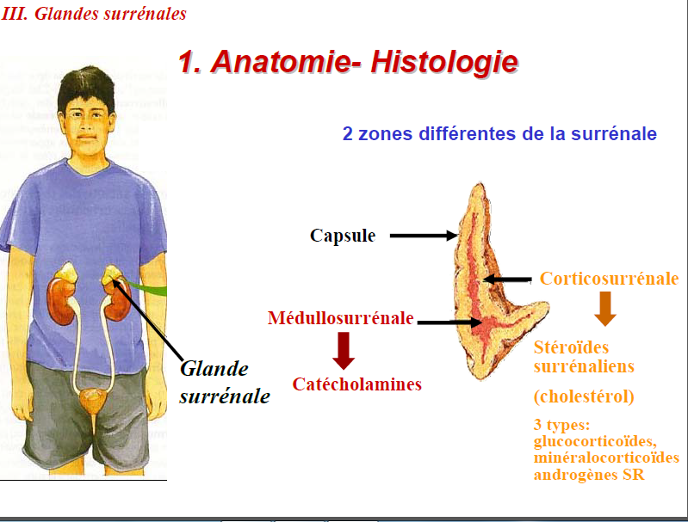
- Anatomie
* Les surrénales sont au nombre de 2 elles sont situées au dessus des reins .Situées profondément dans l’abdomen proche de la paroi lombaire de chaque coté de la colonne vertébrale.
* De forme triangulaire elles coiffent le pole supérieur du rein.
* Mesurent 4.5 cm de long, 3 cm de large et 1 cm d’épaisseur.
* Elles pèsent 8 g environ
* Elles sont composées de 2 parties la corticosurrénale et la médullosurrénale (au milieu).

• Rapports ils sont différents à droite et à gauche la surrénale droite en arrière est proche du rachis D12 en dedans et en avant la veine cave inférieure en dehors le bord externe du rein droit en haut le foie la surrénale gauche en arrière la paroi lombaire en dedans et en avant le corps du pancréas en dehors le rein gauche en haut le sommet du rein et la rate
• Vaisseaux et nerfs richement vascularisées les nerfs forment un plexus surrénal.
- Histologie
Histologie: plusieurs couches
- Corticosurrénale:
- Couche glomérulée Minéralocorticoïdes
- Couche fasciculée Glucocorticoïdes
- Couche réticulée Androgènes
- Médullosurrénale :
Catécholamines = Dopamine, Adrénaline, Noradrénaline
CORTEX SURRÉNAL
Le cortex surrénal synthétise environ 30 hormones stéroïdes appelées corticostéroïdes (= à partir du cholestérol).
Les cellules corticales sont disposées en 3 zones concentriques :
- Zone glomérulée: la plus externe; ses cellules produisent surtout les minéralocorticoïdes hormones intervenant dans l'équilibre hydro-électrolytique du sang.
- Zone fasciculée: médiane; ses cellules produisent surtout les glucocorticoïdes hormones intervenant dans le métabolisme organique.
- Zone réticulée: a plus interne (= contiguë à la médulla surrénale); ses cellules produisent surtout les androgènes, hormones sexuelles surrénaliennes Minéralocorticoïdes
• Rôle: Régulation des concentrations d'électrolytes (= fonction principale) : surtout des ions Na+ et K+ dans le sang et le liquide interstitiel
• Le minéralocorticoïde le plus puissant et le plus abondant est l'aldostérone : 95% de la production de minéralocorticoïdes.
• Le but principal de l'aldostérone est de maintenir l'équilibre des ions
Na+ de l'excrétion urinaire du sodium: de la réabsorption des ions Na+ au niveau du tubule distal du néphron et du tubule collecteur (= retour dans le sang).
De la sécrétion des ions K+ dans l'urine par les tubules collecteurs (= partie corticale) afin de maintenir l'équilibre électrolytique : 1 ion K+ sécrété contre 1 ion Na+ réabsorbé.
• L'action de l'aldostérone sur les tubules rénaux entraîne aussi indirectement la rétention d'H2O (= associée à celle de Na+).
Les facteurs qui stimulent la sécrétion de l'aldostérone
• Système rénine-angiotensine :
 de la pression artérielle, du volume sanguin ou de l'osmolarité plasmatique (= concentration en solutés) ⇒ stimulation des cellules de l'appareil juxtaglomérulaire dans les reins,
Libération de rénine,
Formation d'angiotensine II,
Libération d'aldostérone par les cellules glomérulées du cortex surrénal.
• Concentration plasmatique d'ions Na+ et K+ :
 de la concentration de K+ et de la concentration de Na+ ⇒ de la libération d'aldostérone.
 de la concentration de K+ et de la concentration de Na+ ⇒ de la libération d'aldostérone.
• Corticotrophine (= ACTH) :
En cas de stress intense
De la sécrétion de corticolibérine CRF par l'hypothalamus,
De la libération d'ACTH par l'adénohypophyse,
Légère de la sécrétion d'aldostérone par le cortex surrénal.
Les glucocorticoïdes
• Sécrétés par la couche fasciculée: Ce sont : le cortisol (hydrocortisone), la cortisone et la corticostérone.
• Hormone principale sécrétée est le cortisol
Rôle : Contrôle du métabolisme : une partie du métabolisme glucidique et
hydrosodé
 de la néoglucogenèse       de la glycémie ;
 de l'utilisation des acides gras du tissu adipeux    catabolisme afin de produire de l'énergie ;
 du catabolisme des protéines de l'organisme       les acides aminés ainsi libérés sont affectés à la réparation des cellules ou à la synthèse d'enzymes du métabolisme.
Conséquence : permettent à l'organisme de résister aux facteurs de stress :
• adaptation de l'organisme à l'intermittence de l'apport alimentaire en stabilisant la glycémie,
• permettent à l'organisme d'affronter tout stress important comme une hémorragie, une infection, un traumatisme physique ou émotionnel.
•  de la réaction inflammatoire et de la réponse immunitaire en cas d'excès de cortisol dans le sang.
Régulation des glucocorticoïdes
• Leur régulation permet de réagir de façon appropriée au danger mais doit aussi éviter les effets délétère d’une exposition chronique aux excès de cortisol
• le taux de cortisol est régulé par le système hypothalamo-hypophysaire.
Lorsque la cortisolémie baisse dans le sang, l’hypothalamus sécrète du CRF qui entraine la sécrétion d’ACTH hypophysaire qui va stimuler la cortico surrénale et rétablir le taux de cortisol à l’inverse quand augmentation de la cortisolémie freinage hypothalamo hypophysaire et surrénalien = rétro-inhibition.
• L’axe corticotrope l’ACTH stimule les sécrétions surrénaliennes:
Cortisol +++ (indispensable à la vie)
Androgènes
Aldostérone (en phase aiguë)
• La sécrétion de cortisol varie au cours de la journée car elle dépend de l'apport alimentaire et de l'activité physique
• taux sanguin de cortisol est maximal peu après le lever ;
• taux sanguin de cortisol est minimal dans la soirée au moment de l'endormissement.
• Des taux très élevés de glucocorticoïdes
          de la formation des os,
          de la réaction inflammatoire en empêchant la vasodilatation,
          de l'activité du système immunitaire.
Les androgènes (stéroïdes sexuels)
- Principal androgène produit par la couche réticulée du cortex surrénalien est La Dehydroépiandrostérone DHEA
- L’Androsténédione : très faible production au niveau surrénalien
- Ils sont transformés en testostérone ,dihydrotestostérone oestrogènes dans les tissus périphériques.
Les quantités d'hormones sexuelles produites par les surrénales sont très faibles.
Rôles :
- Participation au déclenchement de la puberté et à l'apparition des poils pubiens et axillaires.
- Origines de la libido chez la femme adulte.
- La libération des androgénes dépend de l'ACTH.

Régulation du Cortisol sous la dépendance de l’ACTH hypophysaire et par CRF de l’hypothalamus

La médullosurrénale
- Les cellules chromaffines de la médullosurrénale sont des neurones sympathiques modifiés qui synthétisent et sécrètent dans le sang les catécholamines :les 2 hormones qui appartiennent à la catégorie des catécholamines : adrénaline (AD) et noradrénaline (NA)
- Synthèse: la NA et AD sont synthétises à partir de la phénylalanine.
Les produits intermédiaires sont les métanéphrines et normétanéphrines. La NA est aussi sécrétée par les terminaisons des neurones
- Effets physiologiques: ils agissent sur les récepteurs alpha et beta les récepteurs alpha entrainent une vasoconstriction les récepteurs béta entrainent l’effet contraire les 2 effets majeurs sont l’hypertension et l’hyperglycémie
- En cas de stress : Activation du SNA sympathique ⇒réaction de lutte ou de fuite :
-  de la glycémie ;
- contraction des vaisseaux sanguins (= sauf dans l'encéphale, le coeur et les muscles squelettiques) ;
-  de la fréquence cardiaque ;
- Dérivation du sang vers l'encéphale, le cœur et les muscles squelettiques dont les vaisseaux artériels se dilatent ;
- L'adrénaline représente  80% de la quantité de catécholamines libérée.
- Les catécholamines provoquent des réactions brèves, contrairement aux hormones corticosurrénales qui induisent des réponses prolongées aux facteurs de stress.

Le syndrome de Cushing
- Définition:
Le syndrome de Cushing est défini précisément comme un hypercortisolisme chronique. Constitué par un ensemble de symptômes dus à un excès de sécrétion d'une hormone cortico-surrénalienne, le cortisol, par les glandes surrénales, il a été décrit de manière princeps par Harvey Cushing en 1932. Ce sont des adénomes cortico-surrénaliens qui sont le plus souvent trouvés à l'origine de cette affection.
La maladie de Cushing, pathologie dont la terminologie est strictement associée à une origine dite « haute », le plus souvent hypophysaire (adénomes corticotropes sécrétant de l'ACTH), est l'une des formes du syndrome de Cushing dont les causes peuvent être multiples (adénomes surrénaliens, sources ectopiques d'ACTH, origine médicamenteuse en raison de prises excessives de corticoïdes).
La manifestation la plus visible chez l'homme est l’apparition d’une obésité chronique de la partie supérieure du corps, un aspect bouffi du visage, des manifestations cutanées et un hirsutisme, ainsi que des troubles psychologiques variés.
- Diagnostic
Le diagnostic du syndrome de Cushing est relativement difficile à poser, ce qui fait qu'il peut être retardé de plusieurs années¹. En effet, les symptômes évocateurs de ce trouble ne sont pas spécifiques.
Il peut se manifester par, une silhouette dite « cushingoïde » :
- Le visage est dit « lunaire », gonflé et rouge.
- Des formations lipidiques disgracieuses s'enkystent au niveau du cou, de la nuque - désignées sous le terme de bosse de bison (en anglais : buffalo neck). On parlera d'obésité ou lipodystrophie facio-tronculaire. Contrastant avec cette obésité localisée, on observe une fonte musculaire au niveau des jambes et des bras.
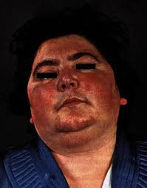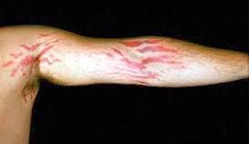

D'autres symptômes moins manifestes peuvent également aiguiller:
- Hypertension artérielle avec valeur diastolique élevée
- Ecchymoses fréquentes et avec ampleur injustifiée
- Affinement et chute des cheveux
- Peau fine fragile présentant des vergetures larges et pourpres (différentes de celles de la grossesse)
- Acné
- Appétit stimulé
- Troubles du sommeil
- Fatigue nerveuse, stress chronique, certains troubles psychologiques (ex. : épisode dépressif typiquement, épisode maniaque, agressivité…)
- Fonte des muscles (signe du tabouret : le patient accroupi se relève difficilement sans appui)
- Troubles du cycle menstruel chez la femme
- Hirsutisme ou croissance pileuse activée
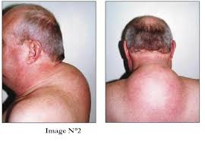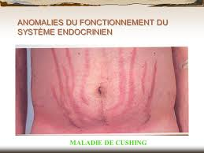
- Types et causes
Sur la base de ces symptômes, des tests biologiques s'avèrent nécessaires et peuvent montrer des taux de cortisol libre urinaire sur 24 heures anormalement élevés, avec une perturbation de son rythme nycthéméral, et en général un taux d'ACTH très bas : il s'agit alors d'« hypercortiscisme primaire ».
Le diagnostic de syndrome de Cushing sera également posé devant un test de freinage à la dexaméthasone inefficace.
Ce tableau correspond le plus souvent à un adénome cortico-surrénalien ou également moins fréquemment, à un phéochromocytomes surrénalien sécrétant du cortisol.
Il existe également des syndromes de Cushing à cortisol élevé et ACTH extrêmement élevé (20 à 30 % des cas de syndromes de Cushing) correspondant à un tableau d'« hypercortiscisme secondaire », le plus généralement dus à des adénomes hypophysaires corticotropes (60 % des cas de syndrome de Cushing), c'est-à-dire sécrétant de l'ACTH : il s'agit alors plus particulièrement de « maladie de Cushing ».
Le reste des cas de syndromes de Cushing sont dus à des sécrétions ectopiques (hors du lieu) d'ACTH (20 à 30 % des cas) par des tumeurs carcinoïdes bronchiques bénignes (60 % des cas ectopiques), des tumeurs bronchiques malignes à petites cellules (10 à 20 % des ectopiques), des tumeurs pancréatiques (10 % des ectopiques), des phéochromocytomes (3-5 % des ectopiques), et autres…
Le syndrome de Cushing peut avoir aussi une origine médicamenteuse, par prise de corticoïdes dans des quantités trop importantes, que ce soit par voie orale ou par voie cutanée. Le diagnostic biologique en est difficile et une cause médicamenteuse est recherchée essentiellement par l'interrogatoire.
Biologie
Il existe un hypercortisolisme prouvé si les taux sériques de cortisol sont élevés avec une rupture du cycle circadien :
- les taux de cortisol sont normalement entre 50 et 150 μg·l-1 le matin à 8 heures et baissent progressivement vers 20 μg·l-1 à minuit. Il faut associer à cela une augmentation du cortisol libre urinaire (CLU) sur 24 heures, qui est le meilleur reflet de la sécrétion sur une journée.
Un paramètre important de diagnostic est l'absence de freinage, c'est-à-dire de baisse du cortisol sérique et libre urinaire, après une prise test de 1 mg de dexaméthasone (dex), un puissant corticostéroïde de synthèse, à minuit avec mesure de la cortisolémie à 8 heures le lendemain. Normalement le cortisol chute après une telle prise, ce qui n'est pas le cas lorsqu'une hypersécrétion existe. Une fois ce bilan de première ligne réalisé, il faut confirmer l'hypersécrétion par un test de freinage standard (2 mg de dex par jour pendant 2 jours) avec mesure du taux de cortisol libre urinaire et du cortisol à 8 heures le lendemain de la dernière prise
Physiopathologie
La physiopathologie d'un syndrome de Cushing est liée à l'excès de cortisol entraînant :
- Une dégradation excessive de certaines protéines
- Une néoglucogenèse accrue
- Un déséquilibre dans la répartition des graisses
- Une résistance au stress notamment au niveau immunitaire avec une augmentation du taux de globules blancs (polynucléaires neutrophiles) dans le sang et des dérèglements de la coagulation sanguine.
- Si la concentration en cortisol atteint un niveau encore plus élevé, d'autres symptômes peuvent apparaître :
- Dans les muscles : diminution du volume musculaire
- Dans les vaisseaux : fragilité accrue des parois vasculaires (bleus, ecchymoses fréquents)
- Dans les os : ostéoporose
- Dans la peau : amincissement et apparition de vergetures et hyperpigmentation.
- Apparition de diabète (intolérance au glucose)
- Hypertension et diminution du taux de potassium
- Traitement
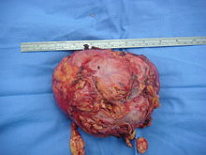
Tumeur de la surrénale.
Le traitement idéal est la chirurgie, selon la source de dérégulation l'acte pratiqué est :
- L'ablation d'une tumeur hypophysaire par voie nasale⁴ en passant par une narine ou par une incision sous la lèvre supérieure. L'opération, sous anesthésie générale, dure environ une heure et ne laissera aucune cicatrice. L'acte chirurgical peut échouer si la tumeur est trop petite pour être trouvée ou trop volumineuse pour être retirée en totalité.
- L'ablation de tumeurs bronchiques. Cette solution n'est pas toujours possible car ces tumeurs sont souvent extrêmement difficiles à diagnostiquer et à repérer en imagerie.
- L'ablation unilatérale de la glande surrénale malade par vidéochirurgie. L'opération est faite sous anesthésie générale et ne laisse qu'une petite cicatrice. S'ensuit un apport de cortisone synthétique provisoire de transition, jusqu'à hypertrophie compensatoire de la surrénale restante. En cas de tumeur cancéreuse, les chances de guérison sont augmentées si elle est petite, sans métastases et diagnostiquée rapidement car ce type de tumeur est très agressif. Si la tumeur est bénigne, la guérison est immédiate et sans risques de récidives.
Si la chirurgie n'est pas possible ou s'il y a risque de récidive, on réduit la sécrétion de cortisol par médicament (kétoconazole et op'DDD ou Mitotane). Leur effet secondaire peut être une insuffisance surrénalienne, et certains médicaments peuvent entraîner un diabète en cas de prise de sel et/ou de sucre trop élevée.
La radiothérapie est utilisée pour les tumeurs hypophysaires quand la chirurgie a été un échec ou impossible. Les séances sont quotidiennes sur une durée de 4 à 6 semaines. Le risque couru est de devenir définitivement insuffisant hypophysaire et donc insuffisant surrénalien.
Si aucun traitement n'a été possible ou efficace, on pratique une ablation bilatérale des glandes surrénales pour stopper la sécrétion de cortisol. Le patient devient définitivement insuffisant surrénalien nécessitant une supplémentation hormonale.
En cas d'hypercorticisme médicamenteux, l'indication de la prescription des corticoïdes doit être soigneusement évaluée. Leur décroissance doit être progressive pour éviter la survenue d'un tableau d'insuffisance surrénalienne.

Femmes enceintes
Les symptômes du syndrome de Cushing comme l'hypertension ou le diabète doivent être traités, le traitement chirurgical doit être effectué après l'accouchement. Il n'y a pas de conséquences sur le fœtus, sauf dans le rare cas où le syndrome induit une hypersécrétion d'androgène quand le fœtus est de sexe féminin.

Effets du traitement
Les symptômes du syndrome de Cushing disparaissent en quelques mois après l'arrêt de l'hypersécrétion de cortisol. Il peut subsister des cicatrices dues aux vergetures et des tassements vertébraux dus à l'ostéoporose

Évolution
La mortalité est le double de celle de la population générale pour les formes non traitées. Elle redevient normale pour les formes répondant au traitement.
Il existe un risque d'insuffisance cardiaque par rétention hydrosodée, de fractures osseuses par ostéoporose.

Maladie d'Addison
- Introduction et définition:
La maladie d’Addison est une pathologie rare, liée à un déficit des glandes corticosurrénales. Fatale autrefois, elle est aujourd’hui bien soignée mais nécessite un traitement à vie. Le plus célèbre des patients atteints de la maladie d’Addison était le président américain John Fitzgerald Kennedy.
Il s’agit d’une maladie endocrinienne, c’est-à-dire liée à l’une des glandes qui sécrète les hormones nécessaires au fonctionnement de notre corps. Les glandes corticosurrénales, qui fabriquent notamment du cortisol et de l’aldostérone, ne fonctionnent plus correctement, voire plus du tout, entraînant ainsi de nombreux troubles créés par l’absence d’hormones.
Non-traité, ce dysfonctionnement peut conduire à la mort. En revanche, la prise d’hormones de substitution permet au patient de mener une vie quasi-normale.
- Etiologie:
Il y a quelques années, l’une des causes les plus fréquentes de la maladie était la tuberculose, qui entraînait une destruction progressive des glandes surrénales. Aujourd’hui, la cause majeure de la maladie d’Addison est la rétraction corticale. C’est une maladie auto-immune : les propres anticorps du malade détruisent ses glandes surrénales petit à petit.
Beaucoup plus rarement, d’autres maladies peuvent être à l’origine de cette destruction: métastases cancéreuses, syphilis, hématochromatose, amylose…
Les crises aigües surviennent souvent après un choc physique ou psychologique: intervention chirurgicale, gros stress…
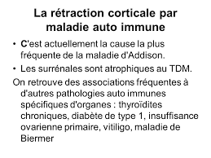
- Symptômes:
Ils apparaissent très progressivement. On constate généralement:
- Une très grande fatigue, à la fois physique et psychique.
- Une perte d’appétit associée parfois à des troubles digestifs (nausées, vomissements, diarrhée)
- De l’hypotension
- Une coloration brunâtre, typique, de la peau. Elle commence généralement aux plis de flexion de la peau puis se propage sur l’ensemble du corps. Les muqueuses sont également atteintes: l’intérieur des joues, notamment, peut présenter de petites tâches grisâtres.
- Goût prononcé pour le sel.
En cas de crise d’insuffisance surrénale aigüe, ces symptômes sont associés à des crampes, des douleurs abdominales et une asthénie (voire léthargie).
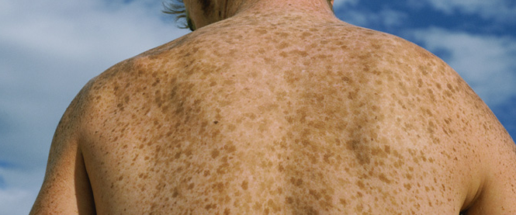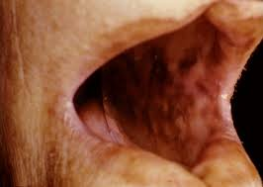
- Diagnostic:
On peut diagnostiquer la maladie d’Addison en effectuant un dosage après une prise de sang. On injecte de l’ACTH au patient. Il s’agit d’une hormone sécrétée par l’hypophyse, qui doit stimuler la production de cortisol et d’aldostérone, si les surrénales fonctionnent correctement. Une heure après, on effectue une prise de sang. Si on ne détecte pas la présence de ces deux hormones, c’est qu’il y a un problème. De même si l’on note une présence anormale d’ACTH dans le sang, c’est que l’hypophyse tente, en vain, de stimuler les glandes corticosurrénales. Lors de la prise de sang, on recherchera également le taux d’anticorps surrénaliens. Un bilan endocrinien peut aussi être effectué, pour vérifier que les autres glandes fonctionnent correctement.
Enfin, un scanner ou IRM de la région des reins peuvent permettre de confirmer le diagnostic.

- Traitement:
Il s’agit d’une thérapeutique de substitution: la personne malade ingère des hormones artificielles pour remplacer celles qui ne sont plus produites par les surrénales. Il s’agit souvent de comprimés à prendre par voie orale, tous les jours et à vie.
Les patients peuvent ainsi mener une vie pratiquement normale mais ils demeurent fragiles d’un point de vue hormonal et doivent donc être vigilants sur certains points. Ils doivent veiller à toujours avoir des médicaments d’avance, pour pouvoir augmenter les doses en cas de crise suraigüe (grippe, opération, stress, etc.). Ils doivent aussi avoir une carte de traitement sur eux. Il existe des médicaments de secours, injectables.
Attention au surdosage, qui peut notamment provoquer hypertension, diabète, fatigue, dépression...
Il est recommandé d’avoir une alimentation normalement salée.
Le régime sans sel est proscrit car la maladie entraîne une perte de sodium dans les urines, ce qui peut provoquer une déshydratation.
Qui consulter ?
- Le médecin traitant.
- Un endocrinologue.
* Education du patient (carte du malade, passage à la voie parentérale en cas de diarrhée, vomissements, acte chirurgical et surtout,
NE JAMAIS ARRETER LE TRAITEMENT)
* Compensation hormonale à vie Hydrocortisone, per os, 20 à 30 mg/jr Si déficit en minéralocorticoïdes, 9 α fluorohydrocortisone (Cp à 50 µg) 50 à 100 µg/jr en prise unique.
Surveillance: Recherche un sous-dosage ou un surdosage ” Clinique (régression des signes, syndrome de Cushing si surdosage.) ” Ionogramme (hypokaliémie si surdosage et hyperkaliémie si sous-dosage.)
Traitement de l'insuffisance surrénalienne aiguë:
Le plus souvent, il s'agit d'un malade connu. Sinon, à la moindre suspicion, traiter par excès plutôt que par défaut
Hospitalisation .Mise en place d'une fiche de surveillance. Bilan d'urgence (gazométrie, ECG, glycémie et cortisolémie pour confirmer le diagnostic.)
* Compensation des pertes hydriques: Si collapsus, remplissage par des macromolécules, du sang total ou des solutés salés avec control de la PVC Si hypoglycémie, perfusion de SGH à 10% • Si glycémie normale, perfusion de SGI. Ajouter 4 à 6 g/l de NaCl
* Compensation hormonale: HHC, 100 mg en IVD ou en IM, à répéter 4 à 6hrs plus tard selon la gravité (ou perfusion continue à 100 mg/hr par pompe autopulsée) Si déficit en minéralocorticoïdes, acétate de désoxycortisone "DOCA", 1 inj à 5 mg ou 2, à 2hrs d'intervalle si forme sévère.
Continuer le traitement par voie orale dans la mesure du possible et maintenir pendant 3 jours en moyenne puis dégression les doses jusqu'à 50 mg au bout d'1 semaine en IM ou par voie orale. Continuer à dégresser jusqu'à la dose substitutive du malade.

Phéochromocytomes
- Définition :
Les phéochromocytomes sont des tumeurs issues des cellules chromaffines (phéochromocytes) de la médullosurrénale (= phéochromocytomes) ou extra-surrénales (= paragangliomes), secrétant des catécholamines. Bien que rares, ils doivent être dépistés précocement:
— Ils représentent une cause curable d’hypertension artérielle,
— Ils peuvent être mortels à l’occasion d’une poussée hypertensive,
— Ils sont parfois malins,
— Ils peuvent appartenir au cadre d’une néoplasie endocrinienne multiple.
1ère image: TDM coupe horizontale. Phéochromocytome gauche
2ème image: IRM coupe horizontale T2 : aspect hyperintense de la tumeur
Scintigraphie MIBG : Fixation de la tumeur surrénale gauche
- Rappel de la physiologie des catécholamines
Elles sont produites par le système sympathicochromaffine, médullosurrénale et axones terminaux du système nerveux sympathique, à partir de la tyrosine alimentaire ou dérivée de la phénylalanine (tableau 1). Seule la médullosurrénale possède l’équipement enzymatique permettant la transformation de la Noradrénaline (NOR) en Adrénaline (AD).
Après avoir exercé leur action, les catécholamines sont soit réutilisées par les terminaisons nerveuses sympathiques (« re-uptake »), soit dégradées en métanéphrines et normétanéphrines, puis acide vanilmandélique (VMA), éliminés dans les urines (tableau 1).
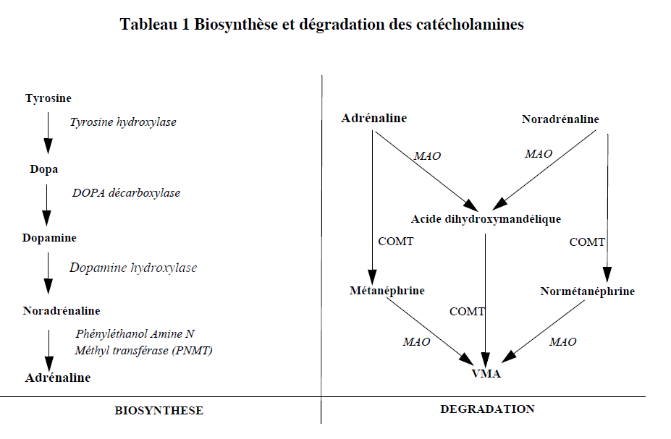
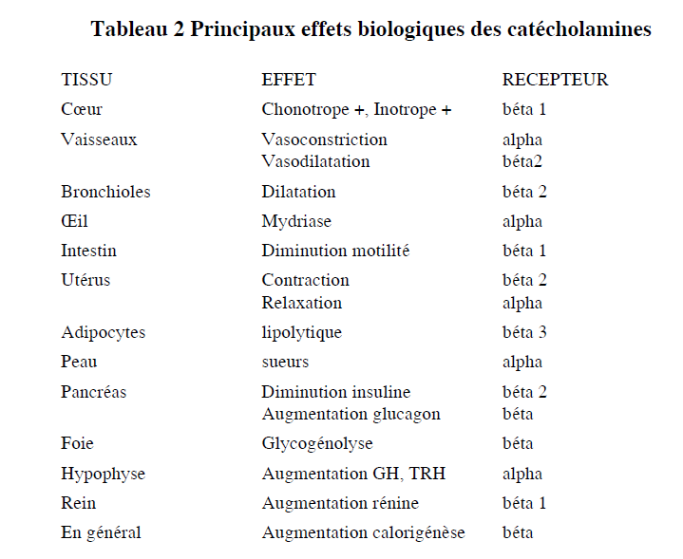
L’action des catécholamines s’effectue après liaison avec des récepteurs spécifiques situés sur les membranes plasmiques des tissus cibles. Ils sont de deux types, alpha et beta, subdivisés en α1 et 2, β1 et 2. Un récepteur β3 a été découvert récemment (localisé surtout dans la graisse brune, il intervient dans la thermogénèse et la lipolyse).
Les principaux effets des catécholamines sont résumés dans le tableau 2 et rendent compte des troubles observés au cours des phéochromocytomes. L’AD, ayant une plus grande affinité pour les récepteurs que la NOR est plus puissante que cette dernière, particulièrement au niveau des récepteurs β2 (d’où tendance à la vasodilatation et à l’hypotension artérielle).
- Physiopathologie, épidémiologie
La prévalence du phéochromocytome est faible, présent chez seulement 0,05 à 2 % des patients atteints d’HTA, 1 % des patients atteints de maladie de RECKLING HAUSEN.
Les cellules chromaffines sont d’origine neuro ectodermique ce qui explique que les phéochromocytomes soient parfois associés à d’autres tumeurs de même origine (Néoplasie Endocinienne Multiple 2A, neurofibromatose de Reckling Hausen, maladie de Von Hippel Lindau, paragangliomes familiaux) Ces syndromes sont rares, mais il semble que dans 1/4 des cas de phéochromocytomes apparemment isolés et sans caractère familial existent des mutations germinales identiques à celles retrouvées dans ces maladies génétiquement déterminées.
- Manifestations cliniques
Les manifestations cliniques sont très variables d’un sujet à l’autre, d’un moment à l’autre. Elles dépendent aussi du type de sécrétion. La majorité des phéochromocytomes surrénaux secrète de l’AD et surtout de la NOR, la sécrétion d’AD étant rarement dominante ou exclusive. Les phéochromocytomes extra-surrénaux secrètent de la NOR
1. Symptômes paroxystiques
— Les plus caractéristiques
— Peuvent être déclenchés par la compression de la tumeur
— Variables dans leur fréquence, leur durée, leur intensité
Ils se traduisent par :
— Céphalées, palpitations, pâleur, sueurs profuses, refroidissement des extrémités
— Anxiété, tremblements, parfois vomissements, troubles visuels, douleurs abdominales ou
Thoraciques.
— Au cours de ces accès, la TA peut être considérablement élevée.
2. Symptômes chroniques :
— En cas de sécrétion permanente de la tumeur
— Sont émaillés de symptomes paroxystiques
— HTA de niveau variable, résistante aux traitements habituels, accompagnée parfois d’une hypotension orthostatique caractéristique.
— Signes d’hypermétabolisme :
— Amaigrissement, train fébrile, thermophobie (pseudothyroroxicose)
— Intolérance au glucose, voire diabète
— Diminution de la masse sanguine par vasoconstriction chronique.
La tumeur est parfois palpable au niveau de l’abdomen ou du cou. Sa recherche clinique doit être particulièrement prudente (risque de déclenchement de poussée hypertensive).
En l’absence de diagnostic et de traitement, les patients sont exposés à des accidents hypertensifs sévères, accidents vasculaires cérébraux, œdème pulmonaire, accidents coronariens, cardiomyopathies, morts subites parfois à l’occasion d’une anesthésie, d’un accouchement.
3. Formes asymptomatiques :
Certains phéochromocytomes ne sont diagnostiqués qu’à l’occasion du bilan d’une tumeur surrénalienne découverte fortuitement (« incidentalomes surrénaliens »). Cette situation devient relativement fréquente avec la pratique d’échographie ou de TDM prescrits pour une symptomatologie digestive ou lombaire, qui n’a le plus souvent rien à voir avec la tumeur surrénale.
Le dosage des catécholamines et métanéphrines doit faire partie du bilan hormonal demandé systématiquement devant ces incidentalomes, au même titre que le dosage des stéroïdes surrénaux.
- Formes cliniques :
1. Formes associées :
Les phéochromocytomes font parfois partie des néoplasies endocriniennes multiples
(NEM): NEM 2a = phéochromocytome habituellement bilatéral + cancer médullaire de la thyroïde (CMT) + hyperparathyroidie ; NEM 2b qui comporte CMT, névromes sous muqueux et aspect marfanoïde, mais pas d’hyperparathyroïdie. Ces syndromes sont familiaux (transmission autosomique dominante) et sont dus à des mutations du proto oncogène ret situé dans la région centromérique du chromosome 10.
Avant d’intervenir pour un cancer médullaire de la thyroïde, il est capital d’être assuré de l’absence de phéochromocytome associé. De même, chez un patient atteint de phéochromocytome, les dosages de la calcémie et de la calcitonine doivent être systématiques.
Des phéochromocytomes familiaux ont été également décrits au cours des phacomatoses, maladie de RECKLING-HAUSEN, et surtout de VON HIPPEL LINDAU (hémangioblastomes rétiniens et cérébelleux). Cette dernière association rend prudente la prescription d’une IRM cérébrale avant l’intervention, afin de ne pas méconnaitre un hémangioblastome cérébelleux pouvant saigner lors de l’intervention.
2. Formes malignes :
Environ 10 % des cas.
Le diagnostic histologique très difficile. Seule la découverte d’une extension locorégionale, de métastases à distance (foie, os) peuvent affirmer la malignité. Le pronostic en est sévère.
3. Formes topographiques :
90 % des phéochromocytomes sont d’origine médullosurrénalienne. Des phéochromocytomes extra-surrénaux (appelés aussi paragangliomes) ont été trouvés dans des régions allant de la base du crâne jusqu’au plancher pelvien, mais la majorité d’entre eux se situe au niveau des ganglions sympathiques paravertébraux lombaires ou médiastinaux supérieurs ou de l’organe de Zückerkandl.
Les formes multiples, possibles au cours des formes sporadiques, se rencontrent surtout au cours des formes familiales.
4. Formes sécrétoires :
La majorité des phéochromocytomes secrète préférentiellement de la NOR. Quand la sécrétion d’AD est prédominante, la symptomatologie est légèrement différente: HTA systolique, tachycardie, mais aussi accès hypotensifs majeurs, œdèmes pulmonaires non cardiogéniques.
En cas de sécrétion préférentielle ou exclusive de dopamine (rare et non synonyme de malignité), il n’y a pas d’HTA et le diagnostic est difficile. La symptomatologie se résume à une altération de l’état général, des sueurs, ou à la découverte fortuite d’une masse surrénalienne.
- Diagnostic
1. Dépistage
Il peut être fait à l’occasion d’une HTA paroxystique, d’une HTA rebelle ou d’une enquête familiale, mais les phéochromocytomes sont rares et les dosages, difficiles et coûteux, doivent être orientés par la clinique : la triade symptomatique, accès de sueurs, céphalées et palpitations a une excellente sensibilité et l’absence de ces trois symptômes chez un patient hypertendu rend peu probable le diagnostic.
Lorsque le diagnostic est suspecté, les dosages biologiques précèdent la recherche topographique des lésions.
2. Dosages statiques :
— Dans les urines surtout, recueillies sur milieu acide : dosage des catécholamines et surtout
métanéphrines des 24 heures. La mesure des VMA est moins fiable et n’est plus pratiquée.
Ces dosages doivent être rapportés à la créatinine urinaire. Il faut exclure dans les 8 jours
précèdant l’examen tous les médicaments pouvant interférer avec le métabolisme des catécholamines (béta bloquants, méthyldopa et lévodopa, clonidine, antidépresseurs tricycliques).
— Dans le sang : le dosage des catécholamines plasmatique, hormones de stress et de demi-vie courte, est d’interprétation difficile. En revanche le dosage des métanéphrines plasmatiques paraît très intéressant et pourrait supplanter les dosages urinaires plus difficiles à réaliser. Les tests dynamiques sont abandonnés.
3. Imagerie :
Elle n’intervient qu’après que le phéochromocytome ait été prouvé biologiquement, pour localiser la tumeur et dépister les localisations multiples.
— La tomodensitométrie et l’IRM sont les examens de choix, permettant la localisation des tumeurs intra-abdominales ou thoraciques dans la quasi totalité des cas et leur analyse morphologique.
A l’IRM, les phéochromocytomes ont un aspect particulier, hyperintense en T2.
— La scintigraphie à la MIBG (méta iodo benzyl guanidine) doit compléter les techniques précédentes : elle permet l’exploration du corps entier à la recherche de localisations multiples, ectopiques, de métastases. Elle révèle de très petites lésions pouvant échapper au scanner ou à l’IRM. Les phéochromocytomes sont également susceptibles de fixer la Somatostatine marquée (OCTREOSCAN)
- Traitement
Le traitement est chirurgical.
L’ablation d’un phéochromocytome est une chirurgie à haut risque nécessitant une collaboration étroite entre le chirurgien et l’équipe anesthésique. Les fluctuations hémodynamiques per et post opératoires représentent le principal danger. La chirurgie laparoscopique ne supprime pas les précautions anesthésiques mais il s’agit d’un geste beaucoup moins lourd que la chirurgie classique et elle est de plus en plus utilisée.
La discussion d’une préparation à l’intervention, les précautions per opératoires, les modalités de surveillance post opératoire sont affaire de spécialiste et ne seront pas abordées.
Pancréas endocrine
- Anatomie-histologie
2. Action et régulation des hormones pancréatiques
a) Insuline
b) Glucagon
c) Variations du couple insuline/glucagon
1. Anatomie-Histologie
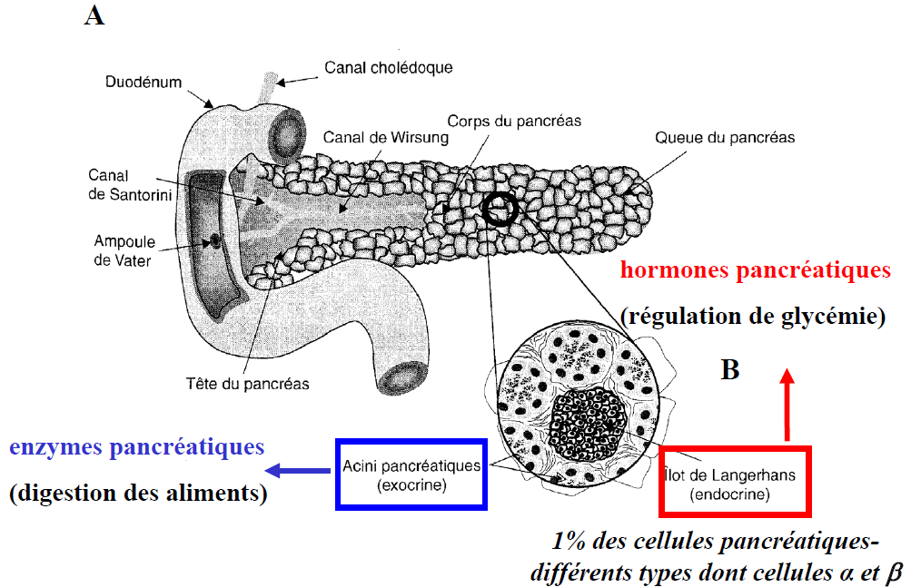
2. Action et régulation des hormones pancréatiques
- Cellules α: glucagon- cellulesβ: insuline
- Hormones indispensables pour réguler l’utilisation et le stockage des différents substrats énergétiques de l’organisme (glucose+++, acides gras, acides aminés)
- Glucose= substrat énergétique préférentiel des organes
Seul utilisable par le cerveau
Autres organes (foie, muscle) peuvent aussi utiliser acides gras et acides aminés si manque de glucose
- Maintien nécessaire de la glycémie dans des limites très strictes
-A jeun: 0,7 à 1 g/l- Post-prandial (après repas) : < 1,4 g/l
-Pathologies si glycémies en dehors des normales
Trop hautes: diabète ou pré-diabète
Trop basses: hypoglycémies (graves pour le cerveau notamment)
- Actions métaboliques opposées, rythmées par l’alternance jeune/repas
- Insuline: action lors des repas (substrats E en grande quantité dans le sang) pour favoriser le stockage dans les organes (foie, muscle, tissu adipeux)
- Glucagon: action à jeun et à distance des repas (substrats E en faible quantité dans le sang) pour favoriser l’utilisation des stocks E (foie+++)
- Autres hormones extra-pancréatiques intervenant pour réguler l’utilisation des substrats E en dehors du cycle normal jeune/repas (stress ou jeune anormalement prolongé)
-Hormones surrénaliennes:
- Cortisol
- Adrénaline
-Hormone antéhypophysaire: GH
Favorisent l’utilisation des stocks comme le glucagon (hormones de contre régulation de l’insuline)
a-INSULINE: sécrétion
- Cellules β des ilôts de Langerhans
- Précurseur de grande taille: proinsuline, ensuite scindée en insuline + peptide C
- Sécrétion basale + pics lors de la stimulation
- Facteurs stimulant la sécrétion: prise alimentaire (+++glucides), autres hormones (GLP-1)
- Rétrocontrôle sur le sécrétion d’insuline par niveau de glycémie
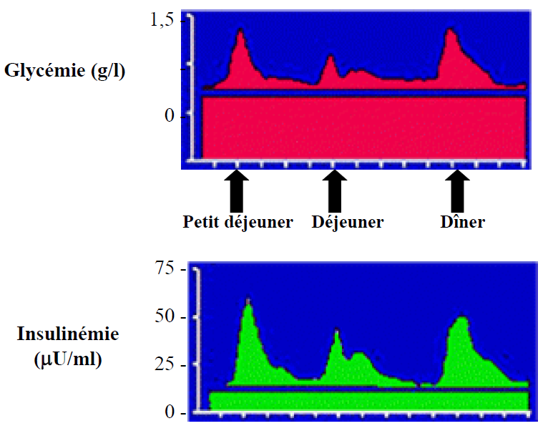

a-INSULINE: actions biologiques
- Hormone du stockage (anabolisme)
-Action hypoglycémiante (seule de l’organisme) par:
- stockage du glucose sous forme de glycogène (foie, muscle) et lipides (tissu graisseux)
- Inhibition de la production de glucose par le foie
-Diminution des acides gras sanguins par stockage sous forme de lipides (tissu graisseux)
-Diminution des acides sanguins par stockage sous forme de protéines (muscle)
- Facteur de croissance sur les organes en développement
a-INSULINE: physiopathologie
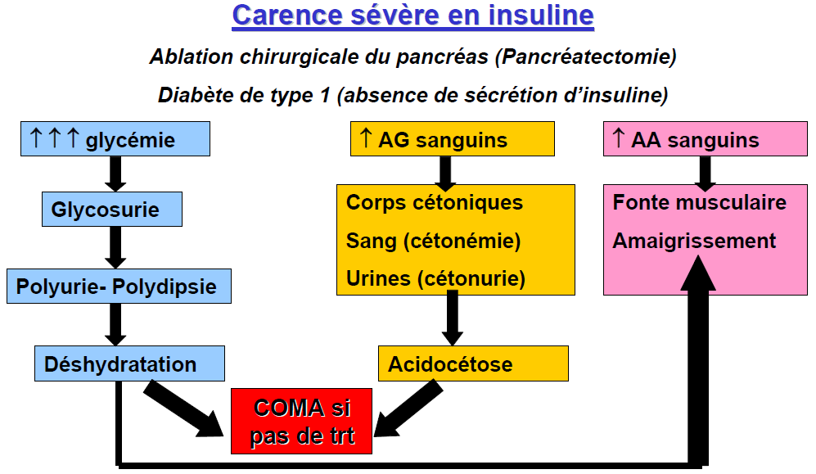

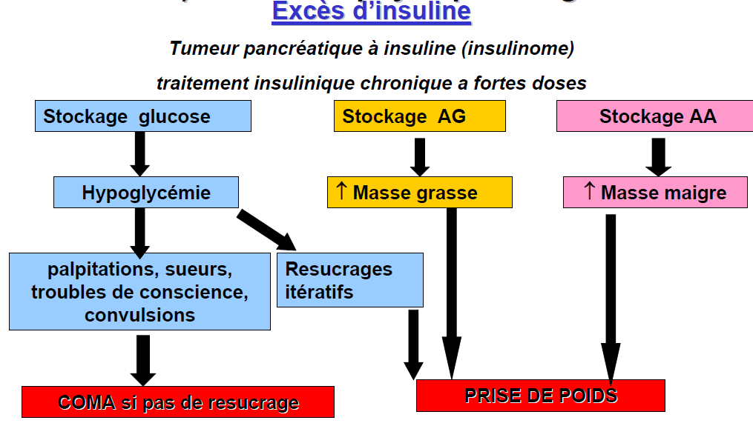
b-GLUCAGON: sécrétion
- Cellules α des ilôts de Langerhans
- Précurseur de grande taille, le préproglucagon
- Régulation inverse de celle de la sécrétion d’insuline
- Facteurs stimulant la sécrétion: baisse de glycémie +++, stress
- Facteurs inhibant la sécrétion: augmentation de glycémie
Sécrétion d’insuline et glucagon varient en sens inverse
b-GLUCAGON: actions biologiques
- Hormone du déstockage (catabolisme)
- Action hyperglycémiante (comme de nombreuses autres hormones) par:
- Déstockage du glucose en réserve sous forme de glycogène (foie +++)
- Stimulation de la production de glucose par le foie
- Augmentation des acides gras sanguins par déstockage des lipides (tissu graisseux)
- Peu d’effets sur les acides aminés car pas d’action sur le muscle
b-GLUCAGON: physiopathologie
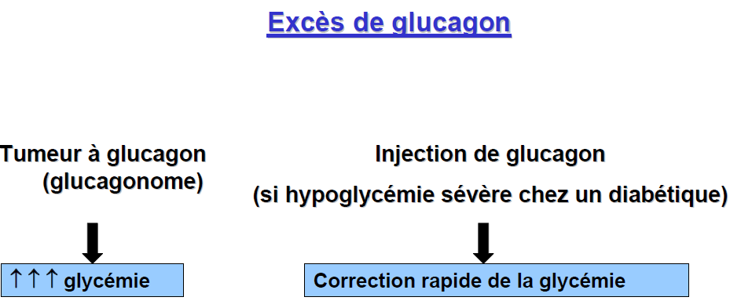

c-Variations du couple insuline/glucagon
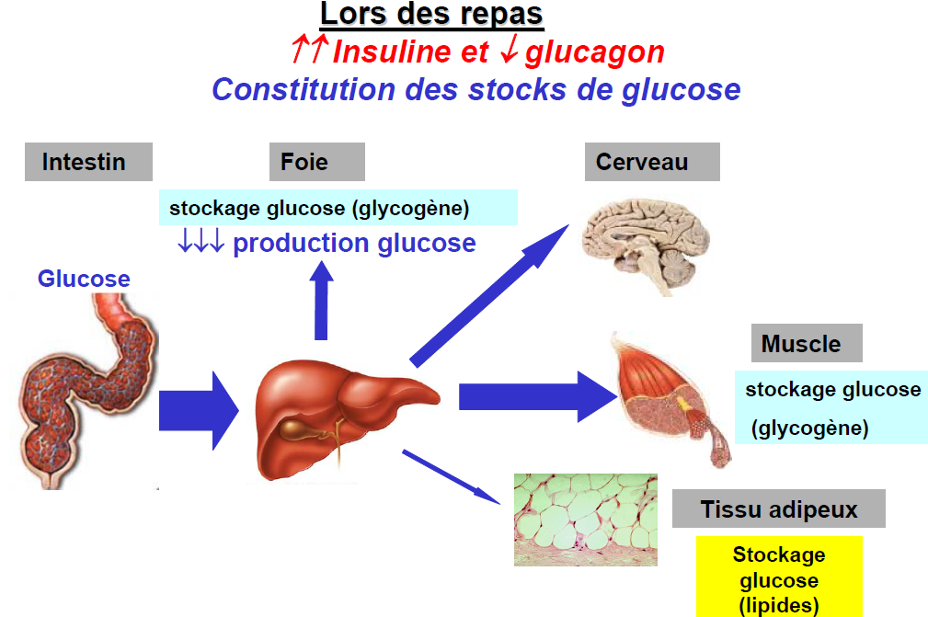

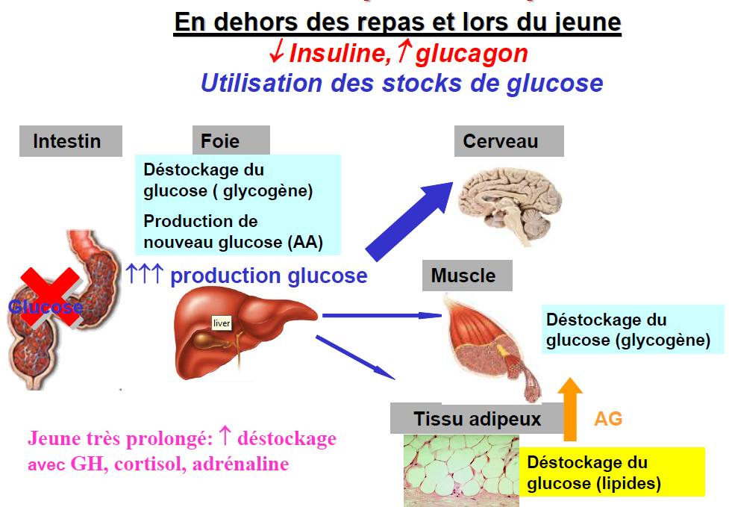
Conclusion :
Les hormones jouent un rôle essentiel dans la transmission de l’information entre des cellules ou des organes. Il existe trois groupes différents d’hormones : les hormones peptidiques, les hormones synthétisées à partir d’un seul acide aminé et les hormones stéroïdes. La synthèse des hormones peptidiques s’effectue selon un processus dont les étapes essentielles sont : la transcription du gène, la traduction de l’acide ribonucléique messager (ARNm), la maturation du polypeptide dans les organites de la cellule endocrine puis son exocytose conduisant à la sécrétion de l’hormone.

DIABETE SUCRÉ

1. Diabète sucré
1.1. Définition et classification
Le diabète vient du grec « dia-baïno » signifiant « passer à travers » ; c’est une maladie chronique due à une concentration anormalement élevée de sucre dans le sang (Auberval, 2010), et qui apparait lorsque le pancréas ne produit pas suffisamment l’insuline ou que l’organisme n’utilise pas correctement l’insuline qu’il produit (OMS, 2016).
L’insuline, hormone régulatrice de la glycémie, possède un large spectre d’actions biologiques, et non ou mal contrôlée pourrait jouer un rôle déterminant dans l’étiologie de plusieurs complications cardiovasculaires.
Le diabète sucré se manifeste par une polyurie, polyphagie, polydipsie, asthénie, un amaigrissement ou obésité ainsi que par des troubles de la conscience aboutissant à un coma mortel (Raccah, 2004).
Le diabète sucré est caractérisé par une élévation chronique de la glycémie (hyperglycémie) accompagnée d’une perturbation des métabolismes glucidique, lipidique et protéique, qui résultent de la sécrétion de l’insuline par défaut ou de son action ou encore de ces deux anomalies associées. L’hyperglycémie chronique est associée à des complications à long terme, qui touchent essentiellement l’œil, le rein, les nerfs périphériques, le cœur et les vaisseaux sanguins (Rodier, 2001).
L’hyperglycémie, un excès de sucre dans le sang, généralement comprise entre 2 et 5 g/l (11 et 33 mmol/l) voire au-delà, est un effet fréquent du diabète non contrôlé qui conduit avec le temps à des atteintes graves de nombreux systèmes organiques (OMS, 2016).
4 types de diabète sont définis: le diabète de type1, le diabète de type 2, le diabète gestationnel et les autres diabètes d’étiologies spécifiques appelés aussi «secondaires» qui sont à l’origine de pathologies hépatiques, pancréatiques, endocriniennes ou génétiques (Buysschaert et Hermans, 1998; OMS, 2016).
1.2. Diabète de type 1
Le diabète de type1 (DT1) (anciennement appelé diabète insulinodépendant ou diabète juvénile) est l'une des maladies non transmissibles au monde et est un terme commun à un groupe de maladies métaboliques chroniques, dont la caractéristique fondamentale est l'hyperglycémie (Amartey et al., 2015; Novotna et al., 2015).
Le diabète de type1 représente près de 10% des cas de diabète (Daneman, 2006). C’est une maladie auto-immune qui conduit à 90% à une destruction des cellules β pancréatiques liée à une infiltration lymphocytaire, entraînant une grave carence en sécrétion d’insuline (Pirot et al., 2008; Cattral et al., 2015).
C'est la forme prédominante de diabète de type1 qui apparait le plus souvent de manière brutale chez l'enfant ou chez le jeune adulte (ou beaucoup plus rarement à l’âge adulte) mais parfois aussi le diabète peut être présent depuis la naissance et ne se manifeste qu'à l'adolescence, avec les symptômes typiques de la polyurie, la polydipsie et la perte de poids.
Le début est rapide, voire brutal dans 80 % des cas. L'évolution de la maladie est accélérée par les infections, le stress et autres chocs (Christoffersson et al 2016).
1.3. Diabète de type 2
Le diabète de type2 (DT2) (précédemment appelé diabète non insulinodépendant ou diabète de la maturité) se manifeste chez l’adulte après 40 ans, mais la maladie est en forte progression chez les enfants aussi (Auberval, 2010). C’est la forme du diabète la plus répandue et représente plus de 90% des cas diagnostiqués dans le monde (OMS, 2016).
Le diabète de type2 apparait le plus souvent comme une maladie polygénique à début tardif résultant à la fois de facteur génétique et de facteur environnemental.
En effet, le DT2 est une maladie multifactorielle dont des facteurs génétiques et des facteurs environnementaux concourent à son développement et à son évolution affectant ainsi l’insulinosécrétion et l’action de l’insuline (Guillausseau et al ., 1997).
L’intolérance au glucose ou hyperinsulinisme appelée syndrome métabolique ou syndrome X, correspond à une glycémie modérée. C’est un stade précurseur de diabète de type2. Le syndrome métabolique est typiquement caractérisé par l’obésité viscérale, une insulino- résistance c'est-à-dire une production d’insuline peu fonctionnelle ou une non-fixation de l’insuline sur ses récepteurs périphériques, les dyslipidémies athérogènes, le stress oxydant et le risque cardiovasculaire élevé (Martin-Dominguez et al., 2013).
En 2010, 138 millions de personnes étaient touchées par ce syndrome, majoritairement âgées de 40 à 59 ans et obèses. La majorité des personnes obèses souffrent du syndrome métabolique et de l’apnée du sommeil altérant la qualité de leur vie (Selmi et al., 2007).
L’obésité constitue le principal facteur de risque de DT2; 60 à 90% des patients atteints de DT2 sont obèses et que dans 80% des cas, le diabète est lié à une surcharge pondérale qui se traduit par un indice de masse corporelle (IMC) supérieur à 30. Les personnes obèses ont 10 fois plus de risque de devenir diabétiques (Grimaldi, 2004).

1.4. Diabète gestationnel
Le diabète gestationnel est une forme de diabète transitoire qui disparait après la grossesse et reste un facteur de risque ultérieur du DT2 pour la mère et pour l’enfant né de plus de 4Kg. Il est défini par l’organisation mondiale de la santé comme étant un trouble de la tolérance glucidique qui conduit à une hyperglycémie de sévérité variable (Naylor et al ., 1997 ; OMS, 2013).
1.5. Critères du diagnostic du diabète
Selon l’OMS, les critères diagnostiques du diabète sont :
Glycémie à jeun ≥ 126 mg/dl (6,9 mmol/l). Si la glycémie se trouve comprise entre 100 et 126 mg/dl (5,5 et 6,9 mmol/l), il faut faire un Test de Tolérance Orale au Glucose (TTOG).
Glycémie postprandiale ≥ 200 mg/dl (11 mmol/l) deux heures après une surcharge orale de glucose (SOG) performée avec 75 g de sucre.
Il faut avoir ces résultats à deux reprises pour poser le diagnostic, ainsi que la mesure de l'HbA1c (ou hémoglobine glyquée), qui doit être inférieure à 6 % chez une personne saine.
Il s'agit du dosage de fraction de l'hémoglobine (HbA1C) qui piège le glucose de façon proportionnelle à la glycémie. L'hémoglobine reflète la glycémie moyenne sur une période d'environ 2 à 3 mois. Le taux normal est inférieur à 6 % de la totalité des Hb. Un diabétique de type 1 est considéré comme équilibré pour une HbA1C proche de 7,5 %. Une HbA1C trop basse chez un diabétique (en dessous de 7 %) refléterait probablement la présence d'hypoglycémies trop fréquentes.
2. Prévalence du diabète sucré dans le monde
Le diabète est une maladie métabolique, silencieuse et chronique, très répandue et classée d’épidémie. La prévalence augmente progressivement aussi bien dans les pays riches que dans les pays pauvres. En 2010, le nombre de diabétiques était estimé à 284,6 avec une prédiction, pour 2030, à 438,4 millions, soit une augmentation de 54%. Aux Etats unis, la prévalence reste la plus élevée (13,7% chez les hommes et 11,9% chez les femmes) soit un nombre de 26,8 millions. Elle augmente en Asie-Est et en Inde avec un nombre de 50,8 millions.
Des différences ethniques ont été constatées vis-à-vis du diabète de type2. L’ethnicité pouvait être un facteur de risque du diabète. Par exemple, chez les indiens Mapuche au Chili, le DT2 est presque inexistant dans la tranche d’âge 30-64 ans, alors que chez les indiens Pima, une prévalence supérieure à 50% a été observée pour la même tranche d’âge. Ainsi, la prévalence du diabète gestationnel dans le monde varie entre 2 et 22% selon les ethnies. En Algérie 2 à 5% des femmes enceintes présentent ce type de diabète. Ces différences s’expliquent en partie par des différences génétiques (King et Rewers, 1993 ; Galtier, 2010).
3. Physiopathologie du diabète sucré
La physiopathologie clé est une diminution de la capacité sécrétoire de l'insuline, ce qui entraîne une hyperglycémie avec une propension à développer une acidocétose due à une production massive de corps cétoniques qui, non utilisés, s'accumulent dans le sang ( De Feranti et al., 2014 ; Sarah et al., 2014 ; Athikson et al., 2015 ). L’augmentation importante du glucose dans le sang se traduit par un dessèchement de la bouche, une soif intense,
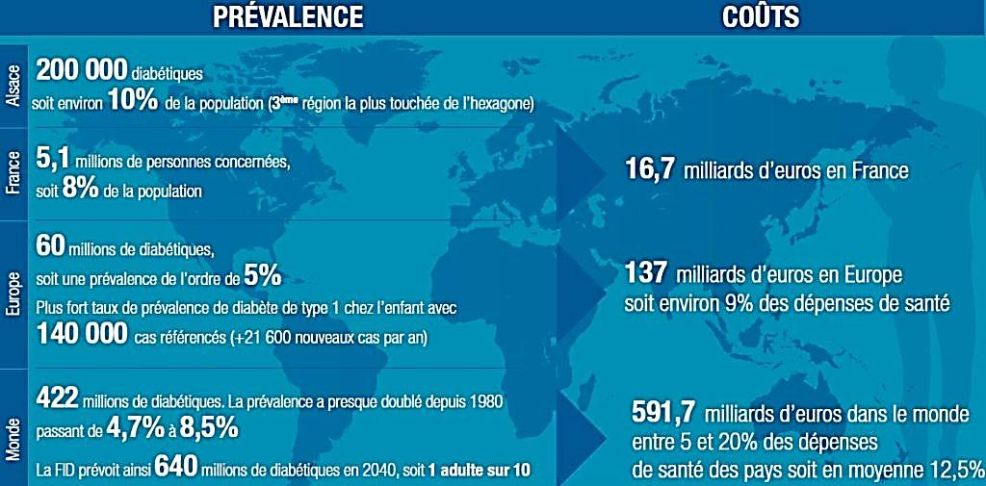
Figure 1. Données actualisées de l’OMS, de la Fédération Internationale du Diabète (FID) et de l’Institut National de Veille Sanitaire (INVS) (OMS, 2016)
Un besoin fréquent d’uriner, des nausées et vomissements associés à une perte de poids qui sont des symptômes d’origine métabolique.
En effet, la destruction des cellules β des îlots de Langerhans dans le diabète de type 1 et 2 diminue et inhibe la production d’insuline. Il en résulte un non pénétration du glucose dans les cellules et par conséquent une hyperglycémie qui s’accompagne d’une production hépatique de glucose par néoglucogenèse et de glycogénolyse. Or, malgré la présence de glucose, les cellules puisent un autre substrat biologique pour produire de l’énergie et dans ce cas, les acides gras et les acides aminés vont subir des réactions de désamination et de transamination pour avoir accès au cycle de Krebs.
En parallèle, les acides gras libres subissent le cycle de la β-oxydation et lors de ce phénomène, il y a formation de corps cétoniques toxiques se comportant comme des acides dans le sang en diminuant considérablement le pH sanguin. C’est l’acidocétose qui provoque une hypotension, une altération de la fonction myocardique, une vasodilatation cérébrale et un coma parfois mortel.
L’hyperglycémie aboutit aussi à la non réabsorption du glucose par le tubule rénal d’où la glycosurie, et également à une hyper-osmolarité extracellulaire. Les signes spécifiques de cette fuite sont la polyurie et la polydipsie qui peuvent engendrer un coma hyperosmolaire (Auberval, 2010).
L’une des conséquences principales de l'hyperglycémie est la glycosylation non-enzymatique ou glycation des protéines (Heidland et al., 2001).
3.1. Physiopathologie du diabète de type1
Le diabète de type 1 fait intervenir des facteurs de risque génétique et il correspond à un désordre polygénique. Cette prédisposition génétique est présente même si dans 95% des cas il n’existe pas d’antécédents familiaux. Le lien génétique le plus important concernait le complexe majeur d’histocompatibilité (CMH). Des allèles codant des protéines du CMH sont retrouvés chez le patient atteint de diabète type1. Plus de 90% des patients expriment ces allèles mais l’augmentation de l’incidence du DT1, ces dernières années, ne peut s’expliquer par la susceptibilité génique de la population et laisse suggérer l’existence d’autres facteurs environnementaux qui contribuent à la pathogénicité de ce type de diabète (Jaïdane et Hober, 2008 ; Peakman, 2013). Ces facteurs environnementaux peuvent être des toxines, des entérovirus ou ceux responsables de la rubéole et des oreillons (Van der Werf et al., 2007). Il a été observé que 20% des enfants nés de mères atteintes par la rubéole ont développé un diabète de type1 (Khardori et Pauza, 2003).
Enfin, le stress ou toute agression peut révéler l’existence d’un diabète type1 chez un sujet prédisposé.
3.2. Physiopathologie du diabète de type 2
Au cours du DT2, des anomalies métaboliques conduisent à l’hyperglycémie, à jeun et après les repas, et qui est secondaire à la diminution du captage périphérique du glucose, et à une augmentation de la production hépatique de glucose, liée à une incapacité de l’insuline à inhiber directement ou indirectement celle-ci et à contrôler la lipolyse. Le déficit de l’insulinosécrétion (insulinopénie) et de l’action périphérique de l’insuline (insulinorésistance) sont dus à la réduction du nombre de récepteurs de l’insuline sur sa membrane et d’un défaut situé dans le cytoplasme ; dans ce cas, la cellule devient moins sensible à l’insuline (Yang, 2014).
L’insulinorésistance se caractérise par une réponse biologique diminuée des tissus périphériques à la sécrétion d’insuline. La sensibilité à l’insuline est réduite en présence de pathologies comme le diabète (Liang et al., 2016).
L’insulinorésistance se définit par une diminution de l’action de l’insuline sur les tissus cibles (muscle, foie et tissu adipeux) et est la première phase du DT2 qui s’installe lors de la présence de hautes concentrations d’acides gras libérés par le tissu adipeux dans la circulation (Petersen et Shulman, 2006). Ces acides gras sont ensuite oxydés dans les tissus périphériques en acétylcoenzyme A et en diacylglycérol, ce qui entraine l’augmentation d’une isoforme d’une protéine Kinase C qui phosphoryle le récepteur des acides aminés, sérine et thréonine, et inhibe en conséquence la phosphorylation de la tyrosine qui est requise pour libérer l’insuline. Par la suite, la translocation des vésicules renfermant le transporteur GLUT4 est inhibée à son tour en empêchant le passage du glucose circulant dans les cellules tout en favorisant l’hyperglycémie (Shulman, 2000 ; Justin et al., 2011).
3.3. Conséquences de l’hyperglycémie
3.3.1. Anomalies lipidiques au cours du diabète de type 1
- Anomalies quantitatives :
*Lipoprotéines riches en triglycérides : lors d’un diabète déséquilibré, on observe les conséquences de la carence insulinique, et surtout le défaut d’activation de la LPL (Lipoprotéine lipase) qui est responsable de l’augmentation des lipoprotéines riches en triglycérides VLDL (Very Low Density Lipoprotein) et des chylomicrons observés en cas d’acidocétose diabétique. Ceci est corrélé au déséquilibre glycémique et se corrige partiellement par l’insulinothérapie. En cas de carence partielle en insuline, l’augmentation partielle des VLDL provient de la mobilisation des acides gras libres responsables d’une production accrue de VLDL et donc de triglycérides (Bruckert, 1994).
* LDL : Elles sont normales ou augmentées selon le niveau de production des LDL à partir des VLDL et selon le niveau de catabolisme des LDL (Low Density Lipoprotein) en fonction de leur composition.
* HDL : Elles sont diminuées et contribuent au profil athérogène.
Lors d’un diabète équilibré, le niveau des triglycérides se normalise mais reste un peu au dessus de la normale et on observe une élévation du cholestérol HDL (HDL2) en cas d’hyperinsulinisme exogène (Betteridge, 1996).
- Anomalies qualitatives :
Les anomalies qualitatives persistent au cours du diabète de type 1 insulinotraité et équilibré car elles sont en partie sous la dépendance du rapport LPL/LH et sous la dépendance de l’activité du CEPT (Cholesterol Ester Transfer Protein). Ceci va aboutir à un enrichissement des VLDL en cholestérol libre et des LDL ainsi que des HDL en triglycérides (lecerf, 2000).
Le diabète sucré est associé à un dysfonctionnement du système immunitaire marqué par une prolifération anormale des lymphocytes et une sécrétion altérée de cytokines qui indiquent un état inflammatoire chez le diabétique (Schober et al., 2014).
3.3.2. Complications liées au diabète sucré
Le diabète est à l’origine de complications à long terme (de 5 à 15ans). On distingue des complications liées à la microangiopathie et celles liées à la macroangiopathie (essentiellement cardiovasculaires) (Hanna et al., 2003) (Figure 2).
Les lésions au niveau des petits vaisseaux, appelées microangiopathies, touchent essentiellement le rein (néphropathie), l’œil (rétinopathie) et certains nerfs périphériques (neuropathie).
Les atteintes des vaisseaux plus gros sont des macroangiopathies pouvant entrainer des accidents vasculaires cérébraux (AVC) et des infarctus du myocarde (IDM). Ces complications cardiovasculaires peuvent aboutir à des comas.
Le déterminisme de ces complications repose sur la toxicité du glucose qui se manifeste de différentes manières dont la glycation non enzymatique des protéines, la lipotoxicité qui résulte des troubles lipidiques et du stress oxydatif.

Les antidiabétiques oraux
I- Introduction :
Les hypoglycémiants oraux sont le troisième volet du traitement du diabète non insulino-dépendant, après la diététique et l’activité physique.
Il existe actuellement trois familles d’hypoglycémiants oraux :
1-les sulfamides hypoglycémiants,
2- les Biguanides,
3-les inhibiteurs des alpha-glucosidases.
Les antidiabétiques oraux « ADO » doivent répondre aux critères suivants
- Etre hypoglycémiants, donc stimuler l’insulino-sécrétion.
- Augmenter la sensibilité des récepteurs à l’insuline.
- Prévenir les complications (hypoglycémie, activité anti-plaquettaire.)
- Avoir une bonne tolérance, le moins d’effets secondaires et une grande marge de sécurité.
II- Classification :
A-LA CLASSE 1: Stimule l’insulino-sécrétion et comprend 2 familles
1-Les sulfamides hypoglycémiants.
2-La Novonorme.
B-LA CLASSE 2: Améliore la sensibilité et comprend 2 familles :
1-Les biguanides.
2-Les thiazolidinediones.
C-LES INHIBITEURS DE LA α GLUCOSIDASE (stimulation de l’absorption intestinale du glucose.) Ne font partie d’aucune des classes précédentes. Ex: Acarbose.
III- Les biguanides :
Action: Anti-hyperglycémique (donné à un sujet non-diabétique ne provoque pas d’hypoglycémie.) à action extra-pancréatique, donc périphérique.
- Au niveau du tube digestif: ralentie l’absorption intestinale du glucose.
- Au niveau du foie: augmente la néoglucogenèse et diminue la glycogénolyse.
- Au niveau tissulaire: augmente la captation du glucose par le tissu adipeux et musculaire.
- Au niveau des récepteurs périphériques: Lutte contre l’insulino-résistance par un effet post-récepteur.
- Au niveau métabolique: diminution de la lipidémie (surtout les TG et ± le cholestérol.)
- Au niveau du sang: Diminue l'agrégation et augmente la fibrinolyse.
Au niveau central: Effet anorexigène.
Effets secondaires:
• Mineurs:
-Digestifs, les plus fréquents, de type douleurs abdominales, météorisme, goût métallique.
-Allergiques, moins fréquents, de type rash cutané.
-Malabsorption de la vitamine B12 et des folates, sans conséquences cliniques.
• Majeurs: Rares mais mortelles, de type acidose lactique (foie.)
Indication: DID et DNID.
Contre-indications:
1-Insuffisance rénale.
2-Insuffisance hépatique.
3-Hypoxie sévère.
4-Allergies.
5-Anémie par carence en folates ou vitamine B12. 6-Ethylisme chronique.
7-Grossesse.
Présentation: 1 seule molécule, la Metformine.
- Lambonate de metformine (Stagidi®) en Cp à 700 mg (28 mg de Metformine.)
- Chlorhydrate de metformine (Glucophage® ou Metforal®) en Cp à 500 mg(simple) et 850 mg (prolongé.)
- Chlorophénoxy-acétate de metformine (Glucinan®) en Cp à 250 mg
Prescription: Eliminer les contre-indications. Débuter par 0.5 g (max 3 g/jr) après les repas, à augmenter progressivement et à arrêter en cas d'acidose lactique ou 48hrs avant une intervention chirurgicale.
Iv- Les sulfamides hypoglycémiants :
Action: Pancréatique et à un moindre degré extra-pancréatique
1-Au niveau du pancréas: Stimule l'insulino-sécrétion.
2-Au niveau du foie: Inhibe la néoglucogenèse.
3-Au niveau tissulaire: Augmente la glycolyse, surtout dans le tissu musculaire.
4-Au niveau des récepteurs périphériques: Lutte contre l'insulino-résistance par un effet post-récepteur ou récepteur.

Effets secondaires:
-Hypoglycémie.
-Digestifs, moins fréquents et moins intenses.
-Allergiques.
-Interactions médicamenteuses:
- Médicaments potentialisateurs: notamment les Salicylés, L'Indométacine, les Sulfamides antibactériens, les β bloquants et la Phényle Butazol.
- Médicaments inhibiteurs: Notamment les Corticoïdes, les Œstroprogestatifs, les Diurétiques thiazidiques, la Phénitoïne, le Tegretol®, la Rifampicine, l'Adrénaline, les Sympathomimétiques, les Barbituriques et les Psychotropes.
Contre-indications:
1-Insuffisance rénale sévère
2-Insuffisance hépatique.
3-Allergies graves.
4-Ethylisme (hypoglycémie du fait de l'anorexie.)
5-Grossesse (hypoglycémie chez le fœtus.)
Prescription: Eliminer les contre-indications, éduquer le patient. Débuter progressivement les doses, 15 à 30 mn avant les repas. Surveiller les associations à d'autres médicaments et ajuster l'horaire de prise.
V- Les nouveaux antidiabetiques oraux : Sont apparus du fait de l'effet limité en terme de prévention des complications des sulfamides hypoglycémiants, des biguanides et des inhibiteurs de la α glucosidase.
A-LES THIAZOLIDINEDIONES "TZD" ou TROGLITAZONE®:
Actions principales:
1-Augmente la sensibilité du foie et des tissus adipeux et musculaire à l'insuline.
2-Equilibre métabolique glycémique et lipidique.
Effets secondaires: Toxicité hépatique, d'où la nécessité d'un bilan hépatique chaque mois les 1^{eres} années.
Prescription: TZD seul ou associé à l'insulinothérapie, aux sulfamides hypoglycémiants ou à la Metformine.
B-LA REPAGLIDINE ou NOVONORME®:
Présentation: Cp de 0.5, 1 et 2 mg.
Actions: Lutte contre l'hyperglycémie post-prandiale (diminue le risque cardiovasculaire.)
1-Diminue la glycémie.
2-Pas de prise de poids.
3-Pas d'activité en dehors de repas (à jeun)

Contre-indications:
- Insuffisance rénale.
- 2. Insuffisance hépatique sévère.
- Allergie.
- Acidocétose.
- . DID.
- Enfant >
Prescription: 0.5 à 16 mg/jr, au max 4 mg/repas à prendre juste avant les repas. Soit associé à la Metformine (pas de sulfamides hypoglycémiants car la Novonorme est un sulfamide.) ou à l'insulinothérapie (après passage à l'insulino-résistance.)

Les antidiabétiques injectables
I. Introduction :
L’insulinothérapie est le traitement du diabète de type 1 et de certains diabètes de type 2, mais l’introduction de l’insulinothérapie dans les années 20 a révolutionné le traitement du diabète de type 1, transformant une maladie rapidement mortelle en une maladie chronique.
L’insuline est la seule hormone hypoglycémiante de l’homme constituée d’une double chaîne polypeptidique d’acides aminés produite par les cellules béta-langheransiennes du pancréas, détruite par les sucs digestifs, elle a été découverte en 1923, ce qui lui a valu le prix Nobel.
II. Les types d’insulines :
- Les insulines humaines :
Elles ont la même structure en acide aminé que l’insuline de l’homme, donc moins immunogènes. Elles sont produites par génie génétique: ADN recombinant incorporé dans l’ADN d’E. Coli (Sanofi Aventis et Lilly) ou de Saccharomyces (Novo Nordisk )
- Les analogues de l’insuline humaine :
Elles sont obtenues en permutant ou en remplaçant un acide aminé avec un autre.
- pas de modification du pouvoir hypoglycémiant
- modifications des propriétés pharmacocinétiques.
III. Structure des insulines analogues :
1-Insuline lispro (Humalog ®) :
- permutation d’une lysine en B28 avec une proline en B29

2-Insuline aspart (Novo Rapid ®)
- remplacement d’une proline en B 28 par l’acide aspartique
3-Insuline glulisine ( Apidra® )
- remplacement d’une lysine en B 29 par l’acide glutamique et de l’AA en A3 par une lysine.
4-Detemir ( Levemir® de Novo Nordisk )
- suppression de la thréonine en B 30
- ajout d’un acide gras à 14 carbones à la lysine en B29
5-Glargine (Lantus® de Sanofi Aventis)
- ajout de 2 arginines au carbone terminal de la chaine B
- remplacement de l’asparaginase par une glycine (la chaine A).
IV. Concentration de l’insuline :
- FLACONS : insuline concentrée à 100UI/ml
- 10 ml soit 1000 UI par flacon
- 5 ml soit 500 UI par flacon
- CARTOUCHES pour stylos injecteurs: insuline concentrée à 100 UI/ml
- 3ml soit 300UI par cartouche (boite de 5 cartouches).
- 1 UI = 40,82μg soit 1 mg = 24,5 UI : quantité d’insuline pour faire baisser la glycémie à 0,45g /l (seuil convulsivant) chez un lapin pesant 2kg.
V. Conditionnement :
Laboratoire | flacon | Cartouche pour stylo | Stylo jetable
Sanofi Aventis | 5 ml  500 UI | 3 ml- Optipen  300 UI | 3ml – Optiset  300 UI
NovoNordisk | 10 ml | 3 ml - Penfill | 3ml - Novolet
Lilly | 10 ml | Umuline Pen 3 ml | Umuline Lillypen 3 ml
VI. Conservation de l’insuline : entre 2 - 10° au réfrigérateur (stock).
- A défaut: endroit frais à l’abri de la lumière et de la chaleur.
- Pas de congélation !
- Un flacon entamé se conserve à température ambiante (< 30°): 3 à 4 semaines.
VII. Les différentes variétés d’insuline :On les classe selon leur durée d’action on distingue : les insulines d’action rapide ; d’action intermédiaire et d’action retard.

- Pharmacocinétique des insulines humaines :

- Insulines humaines à action rapide
 |  | Début | Pic | Durée
ACTRAPID | Novo Nordisk | 30 min | 1-3 h | 8 h
UMULINE RAPIDE | Lilly | 30 min | 1-3 h | 5-7 h
INSUMAN RAPIDE | Aventis | 30 min | 1-4 h | 7-9 h
- Insulines humaines à action intermédiaire
INSULATARD NPH | Novo Nordisk | 1h 30 min | 4-5h | 8-16h
INSUMAN BASAL | Aventis | 1 h | 3-4 h | 11-20 h
UMULINE NPH | Lilly | 1 h | 2-8 h | 18-20 h
- Insulines humaines Premix
 |  | Début |  | Pic |  | Durée
Les mélanges fixes d’insuline humaine
MIXTARD | Novo Nordisk |  | 30 min |  | 2-8 h |  | 8-16h
UMULINE PROFIL 30 | Lilly |  | 30 min |  | 1-8 h |  | 18-20 h
INSUMAN COMB 15, 25 | Aventis |  | 30 min à 1 h |  | 2-4 h |  | 12-19 h
INSUMAN COMB 50 | Aventis |  | 30 min |  | 1h 30 à 4 h |  | 12-16 h
IX. Inconvénients des insulines humaines
1*Les insulines rapides
- Début d’action trop long : 30 mn.
- Durée d’action trop longue : risque d’hypoglycémies à distance des repas.
2*L’insuline NPH
- Grande variabilité intra individuelle (40 à 50%): source de fluctuations glycémiques.
- pic d’action 3 à 4h après l’injection : source d’hypoglycémies (fin de matinée et la nuit).
- Durée d’action trop courte (8 à 20h) : nécessité de deux injections.
X. Intérêts des analogues de l’insuline :
1*Analogues ultra rapides
- Début d’action rapide (5-15 mn): l’injection peut être faite juste avant le repas.
- Durée d’action courte (4 à 6h) : moins de risque d’hypoglycémies.
2*Analogues lentes
- Résorption indépendante du site d’injection.
- Solution transparente: inutile d’homogénéiser.
- Pas de pic d’action: l’action en plateau, l’injection le soir, le matin ou à midi.
Important : à ne pas mélanger aux autres insulines dans la même seringue.
Insulines analogues à action ultra rapide
 |  | Début | Pic | Durée
APIDRA | Sanofi Aventis | 5-15 mn | 30-90 mn | 4-6 h
NOVORAPID | NovoNordisk | 5-15 mn | 30-90 mn | 4-6 h
HUMALOG | Lilly | 5-15 mn | 30-90 mn | 4-6h
Analogues à mélange fixe
NOVOMIX 30 | Novo Nordisk | 10-20 min | 1-4 h | Jusqu’à 24 h
HUMALOG MIX 25 | Lilly | 15 min | 30-70 min | 15 h
HUMALOG MIX 50 | Lilly | 15 min | 30-70 min | 15 h
Insulines analogues à action lente
 |  | Délai | Pic | Durée
LANTUS | Aventis | 2-4 h | plateau | 24 h
LEVEMIR | Novo Nordisk | 3-4 h | 6-8 h | 12-20 h
XI. Voies d’administration de l’insuline
Voie IV: IO urgence.
Voie IM: IO urgence.
Voie S/C: usuelle. Toutes les insulines
Seringues: 1ml mode le plus couramment utilisé
Stylos injecteurs:
- Meilleure acceptabilité.
- Meilleur confort.
- Injection moins douloureuse.
XII. Les pompes à insuline :
*Portables : Débit basal continu ou Bolus lors des repas.
*Implantables.
XIII. Insuline inhalée :
C’est un système aérosol qui projette de l’insuline humaine sous forme de très fines particules (5 microns):
1) Deux présentations:
- 1mg correspondant à 3 UI d’insuline
- 3 mg correspondant à 9 UI s’insuline
2) Biodisponibilité médiocre : 10%
3) Avantages
- voie bien acceptée par les malades
- améliore l’observance thérapeutique
4) Les craintes
- l’innocuité pulmonaire à long terme
- le coût plus élevé
- manque d’études comparatives avec les analogues pour évaluer le rapport coût/bénéfices.
XIV. Facteurs pouvant influencer la cinétique :
- La résorption est plus rapide
- pH neutre
- faible volume injecté
- injection sous cutanée profonde
- massage du point d’injection
- exercice musculaire sollicitant la région du point d’injection.
- injection au niveau de l’abdomen.
- La résorption est plus lente
- pH acide
- grand volume injecté
- injection superficielle
- présence d’anticorps anti insuline
- injection au niveau de la cuisse.
XV. Les indications de l’insuline :
A*Insulinothérapie définitive
- Diabète de type 1
- Echec ou contre indications aux ADO
- Complications micro-angiopathiques.
- Insuffisance rénale
- Insuffisance hépatique
B*Insulinothérapie temporaire
- Femme enceinte
- Infection sévère
- Affection intercurrente
- Chirurgie majeure
- Neuropathie hyperalgique
XVI. Stratégie de l’insulinothérapie :
A* schémas intensifiés
- triple injection d’insuline rapide (7h, 12h, 19h) + 2 insulines intermédiaire (7h, 19h).
- triple injection d’insuline rapide (7h, 12h, 19h) + 1 insuline intermédiaire (19h).
- triple injection d’insuline rapide (7h, 12h, 19h) + 1 insuline intermédiaire (22h).
- triple injection d’insuline rapide (7h, 12h, 19h) + 1 insuline lente (19h).
B* schémas non intensifiés à objectif limité.
- 2 injections d’insuline intermédiaire (7h, 19h).
- 2 injections d’insuline bi phasique (7h, 19h).
- ADO + 1 injection d’insuline intermédiaire ou lente (22h).
C* Insulinothérapie de survie
- 1 injection/j d’insuline retard.
XVII. Quelques règles de l’insulinothérapie :
1* Régler la glycémie du réveil par titration en évitant l’hypoglycémie nocturne.
- Commencer avec une dose de 10 à 12 u s/c ou 0,1 à 0,2 u/kg.
- Augmenter la dose tous les soirs de 2 u jusqu’à ce qu’il obtienne une glycémie du matin conforme à l’objectif.
Si glycémie à jeun < 0,7g à deux reprises : ↓ insuline de 2 à 4U.
2* Apprendre au malade la triple adaptation des doses :
- adaptation rétrospective
- adaptation immédiate
- adaptation prospective (teneur en glucides du repas, activité physique).

3* Garder le même territoire pour un moment donné de la journée :
- à chaque injection son territoire.
4*Apprendre au malade à prévenir, reconnaître et traiter une hypoglycémie.
5* Respecter le délai entre l’injection d’insuline et le repas en tenant compte du type d’insuline.
XVIII. Conseils pour éviter les hypoglycémies :
- Adapter l’insuline en fonction de l’activité et des apports en glucides.
- Connaître la teneur en glucides des aliments et les équivalences glucidiques.
- Ne pas retarder le repas (surtout si injection faite) ou prendre une collation en attendant.
- Diminuer les doses d’insuline avant et après une activité physique.
- Collation à 10-11h du matin si tendance aux hypos de fin de matinée et au coucher si glycémie < 1,60 g/l.
- Avoir toujours 3 sucres dans la poche.
- Contrôler sa glycémie avant de prendre le volant.
- En cas d’hypo se resucrer rapidement: 3 morceaux de sucre ou boisson sucrée.
- Après correction du malaise, analyser les causes éventuelles de l’hypoglycémie.
- BON COURAGE

